PC烘焙版V4.71.204.5104更新日志(2026.06.30 )（客户版）

PC烘焙版V4.71.204.5104更新日志(2026.06.30 )（客户版）

1. 支付方式支持启用时段
场景/问题：
前置条件：云端自定义支付方式设置【自定义时段】
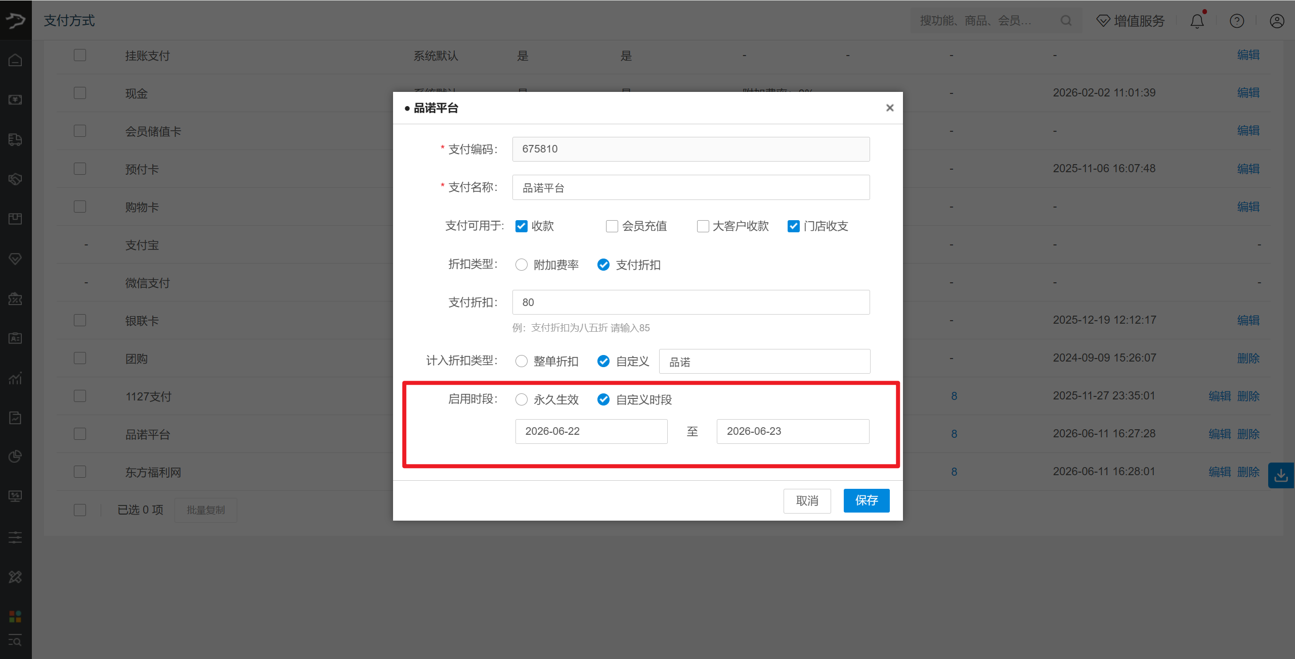（注意：这里的时段并非时间范围而是日期范围，比如2026-06-22 至 2026-06-23，即 2026-06-22 00:00:00 至 2026-06-23 23:59:59）
功能说明：
1）云端自定义支付方式启用时段为【永久生效】：显示对应支付方式；
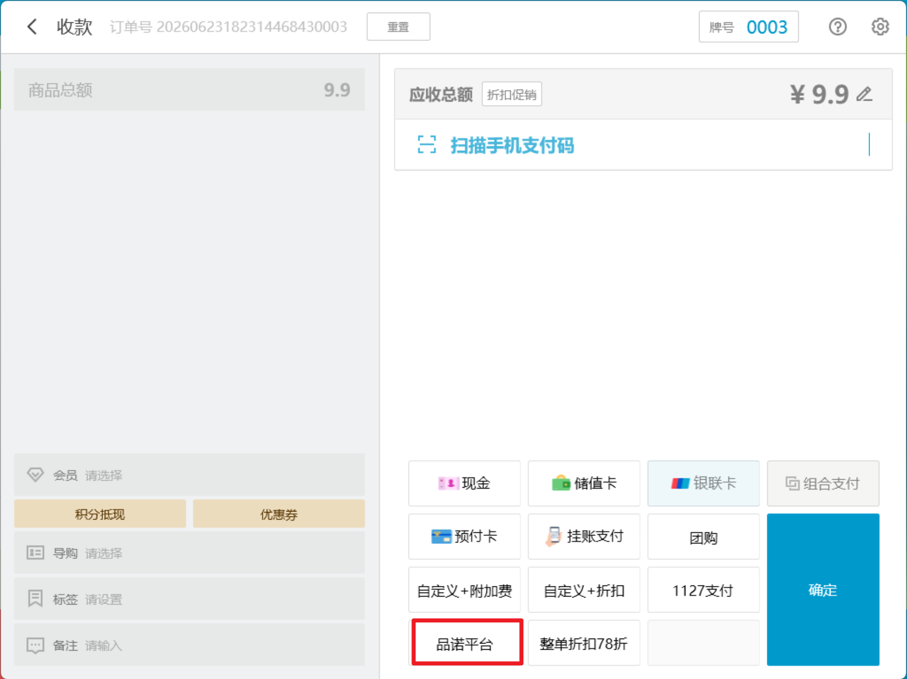
2）云端自定义支付方式启用时段为【自定义时段】 & 在日期范围内：显示对应支付方式；
3）云端自定义支付方式启用时段为【自定义时段】 & 不在日期范围内：不显示对应支付方式；
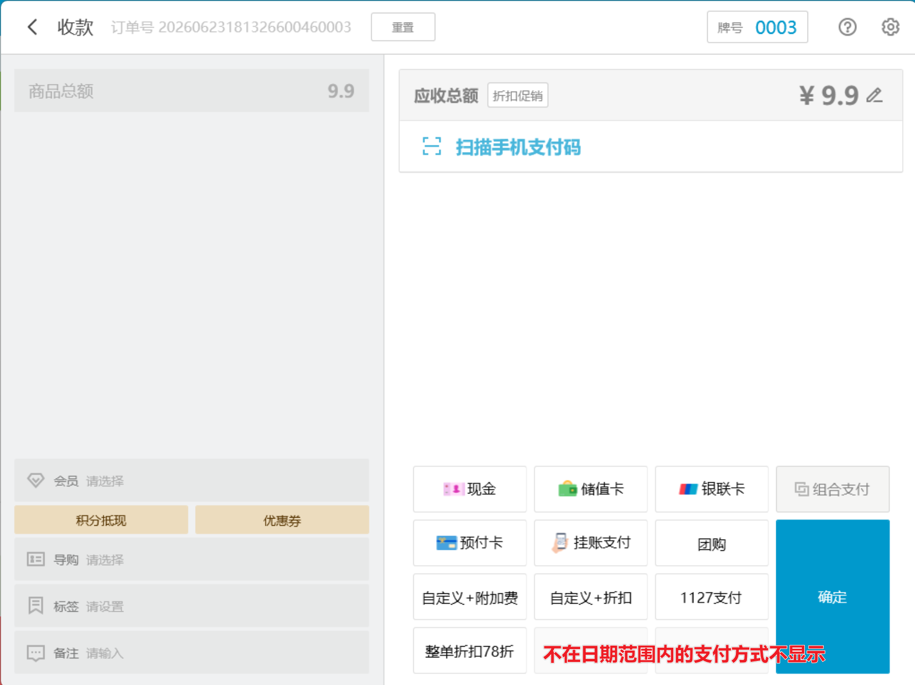
相关功能手册：
- 收款

2. 网单下发新版KDS剥离厨打，支持指定生产部门推送消息
场景/问题：目前网单下发新版裱花间需要通过填写旧裱花的设备号才能推送消息，需要去掉
前置条件：
1）云烘焙后台已配置接单裱花间;
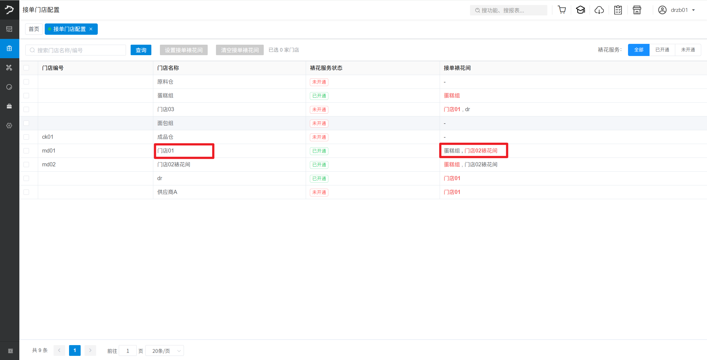
2）账号已开启新版裱花；
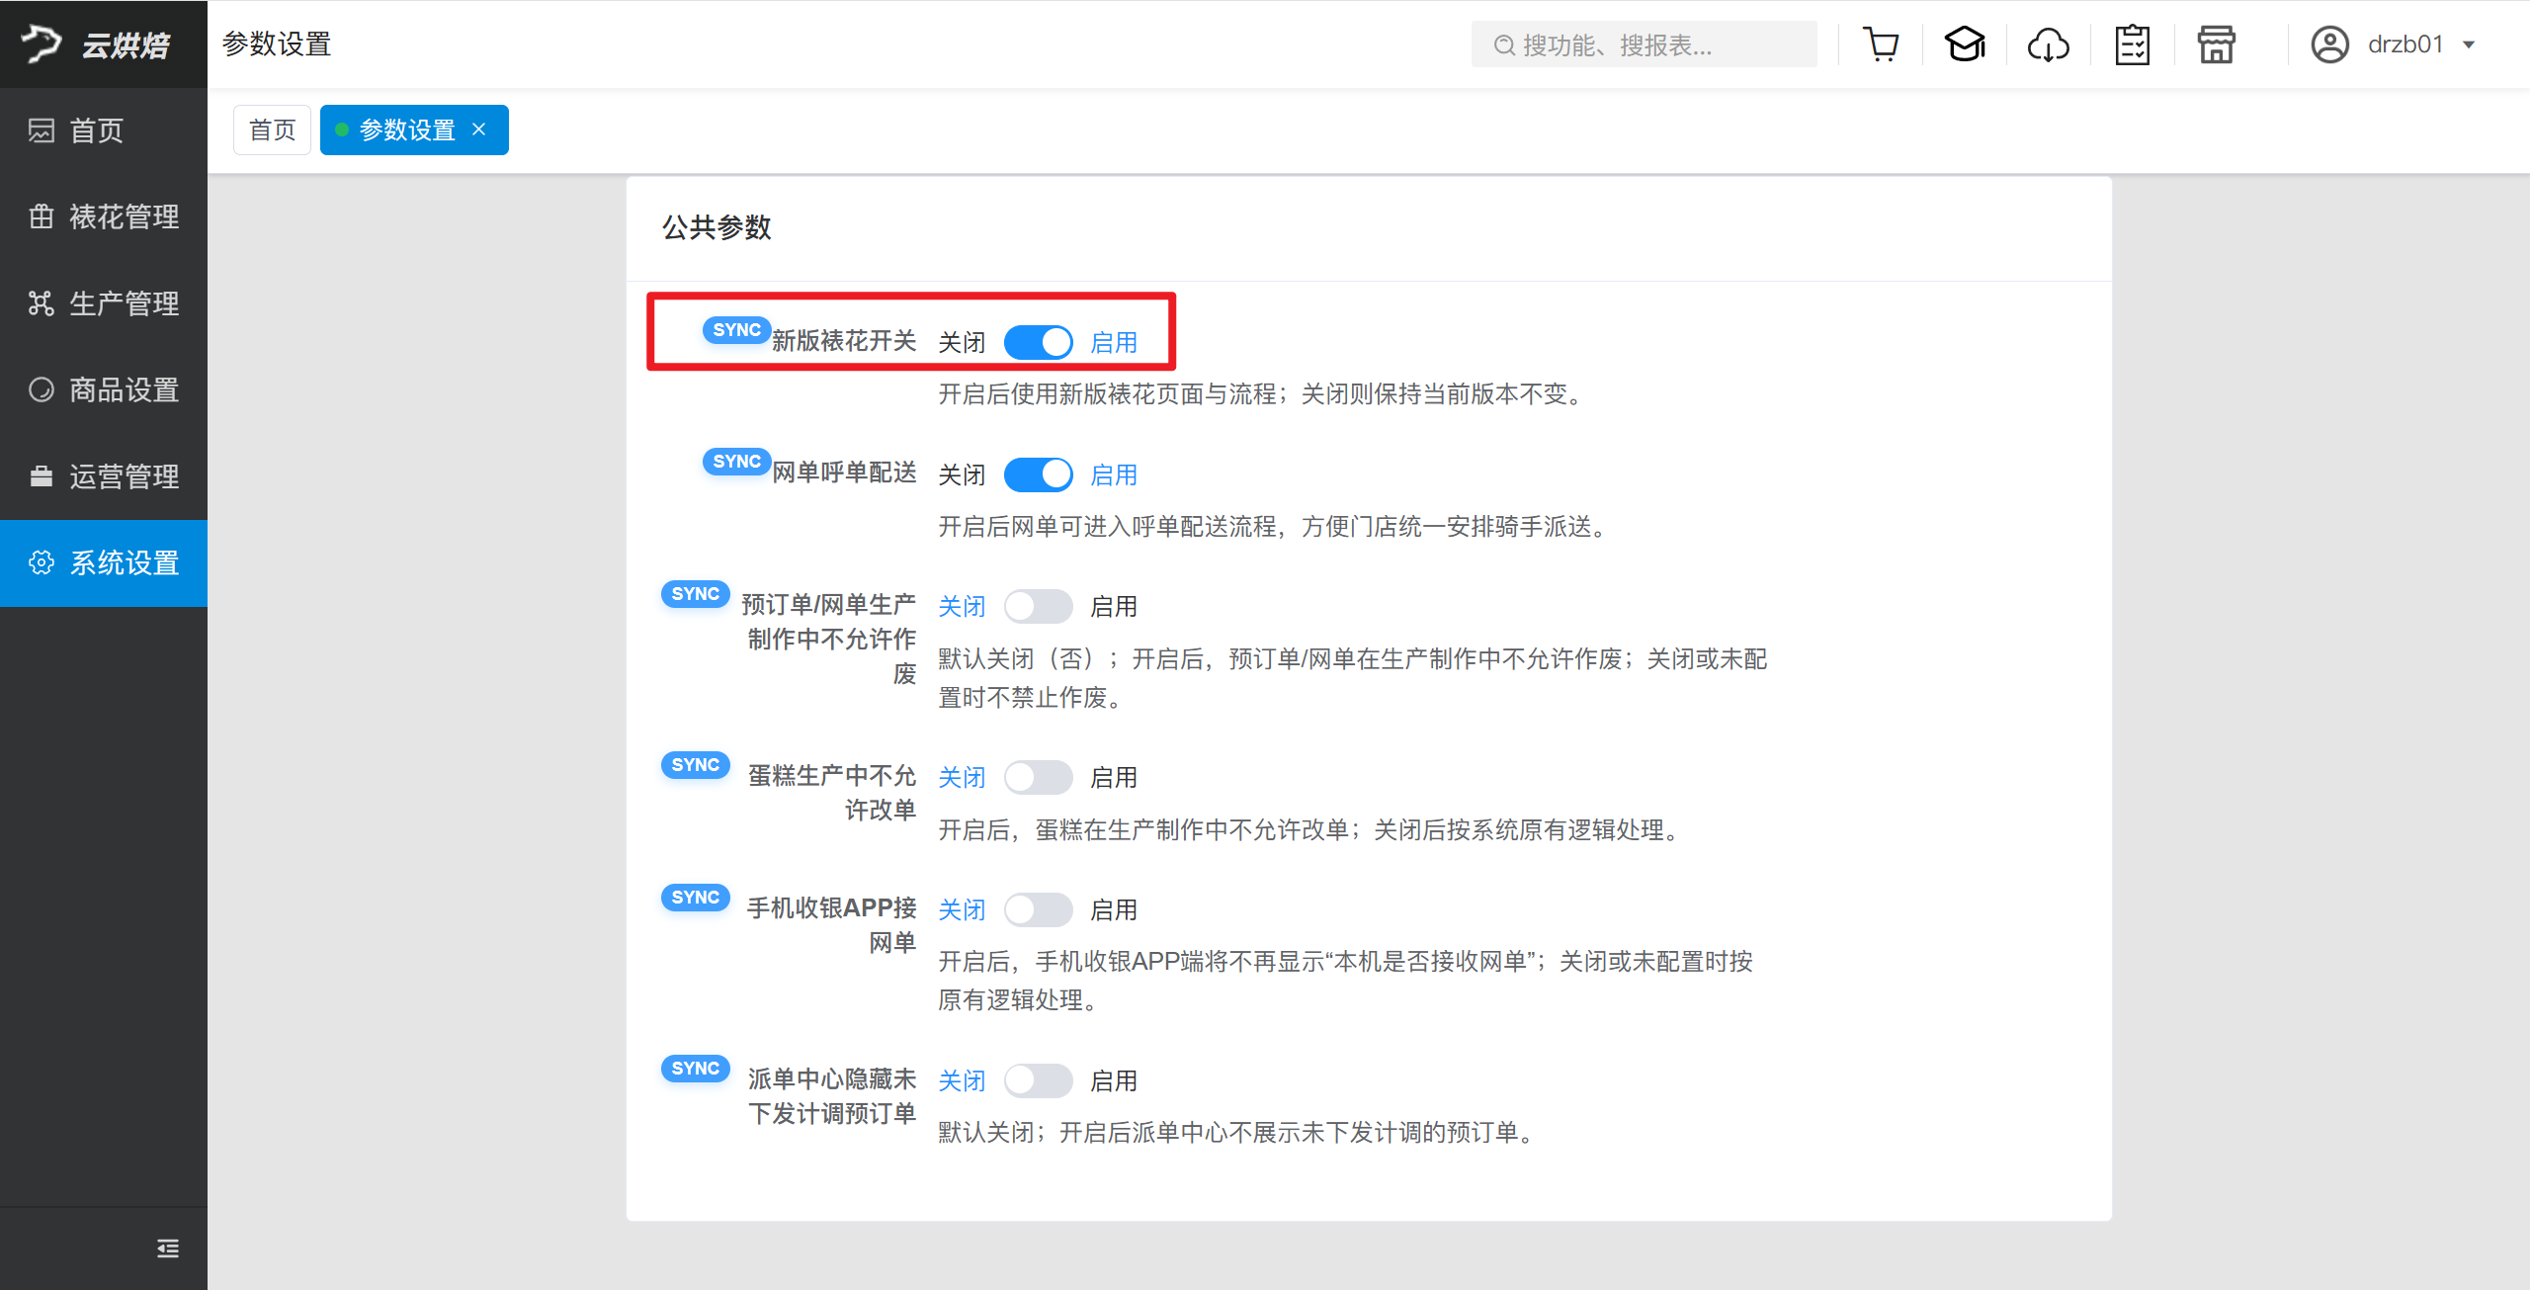
3）云端商品已设置标签为【网单区分蛋糕】；
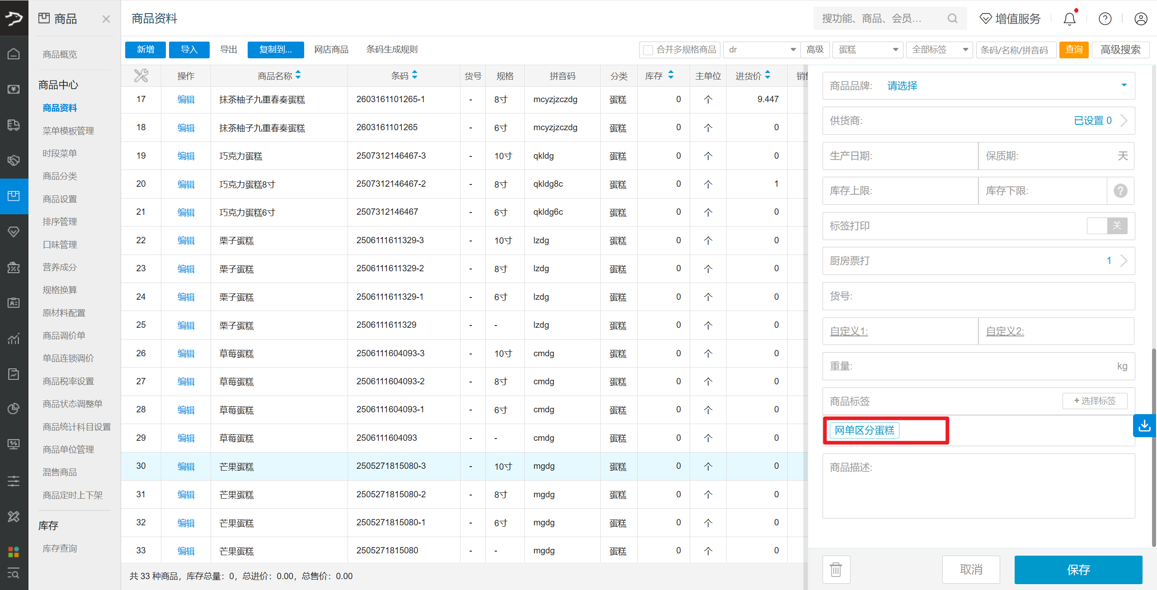
功能说明：网络订单【设置】新增参数【默认生产部门】，同步云烘焙后台的接单门店配置，网单存在标签为【网单区分蛋糕】的商品推送消息至新版裱花KDS；
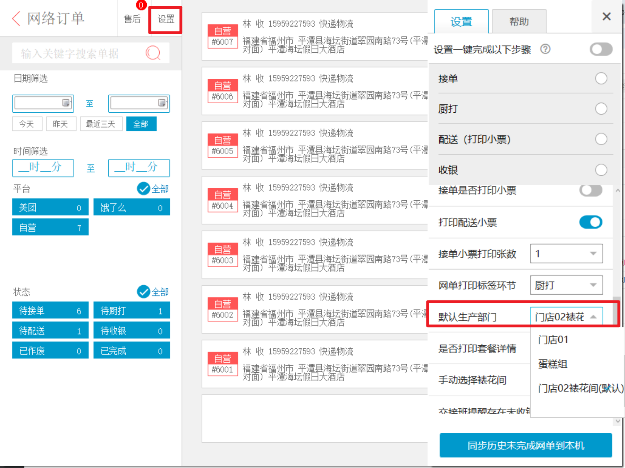
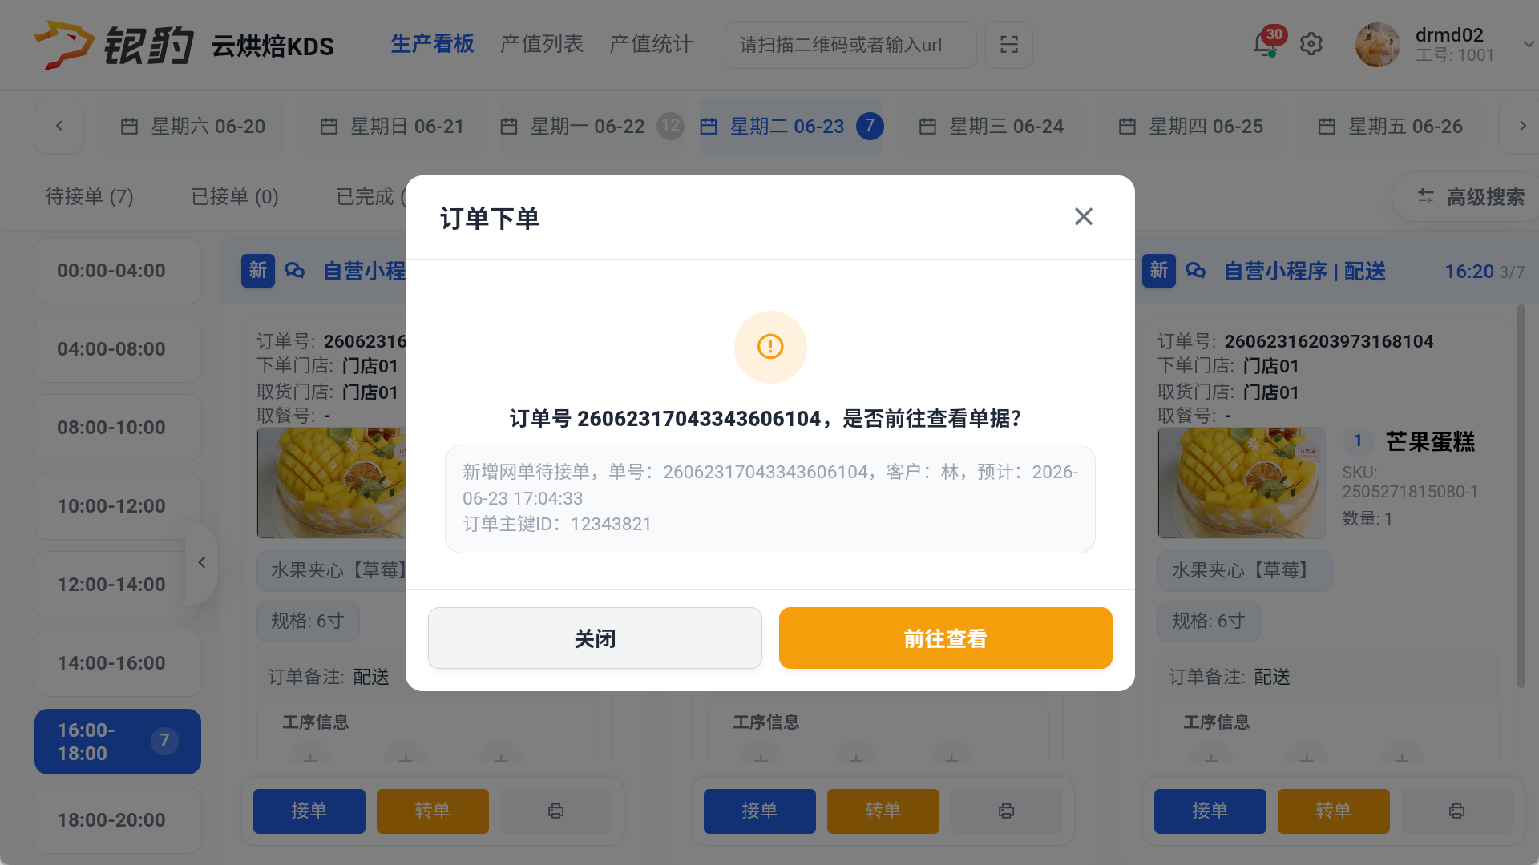
相关功能手册：
- 网络订单

3. 兼容定制包读卡器规则
场景/问题：目前有定制读卡规则的客户，每次有新功能都得单独打定制包非常麻烦，集成到通用包省事；
功能说明： 兼容定制包的PC读卡器规则
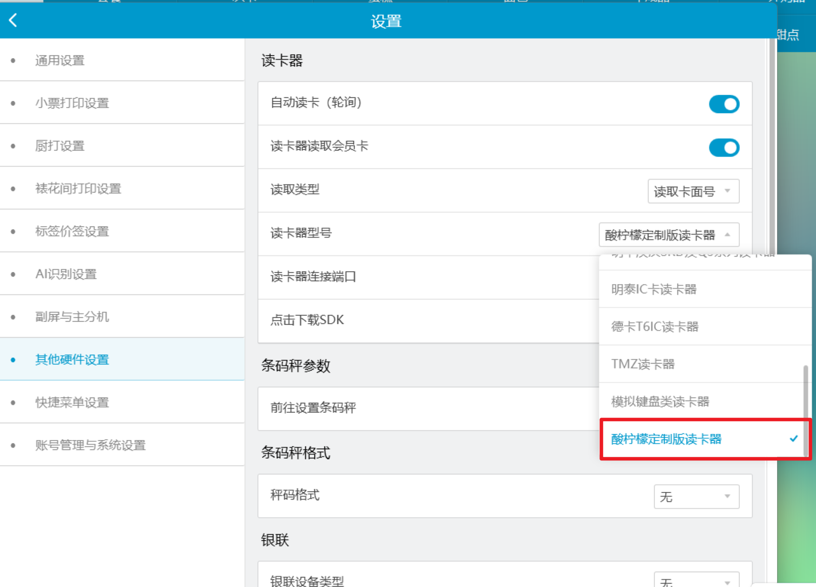
相关功能手册：
- 系统设置

4. 外卖退单小票支持打印【原派单序号】打印参数
场景/问题：外卖退单小票中参数“原派单序号”不生效
前置条件：云端外卖退单小票模板已添加【原派单序号】参数；
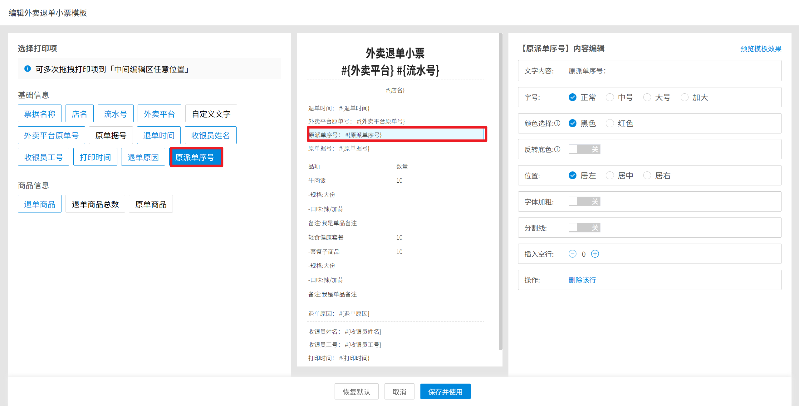
功能说明：
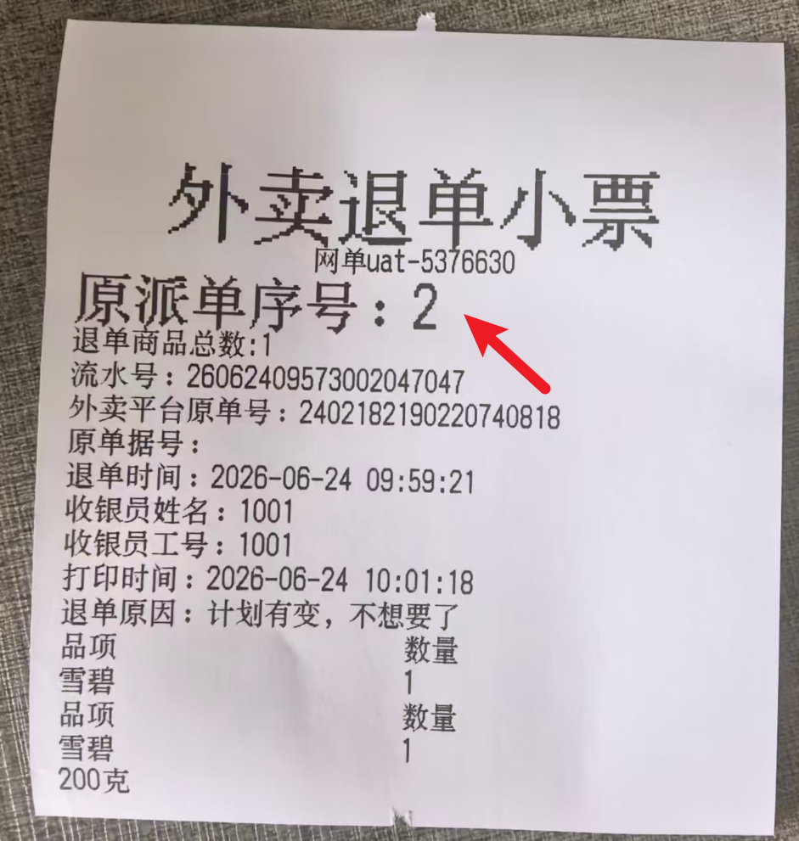
相关功能手册：
- 网络订单
- 系统设置

5. 点单页展示商品实时库存
场景/问题：
前置条件：
1）收银员有明盘(显示库存)权限；
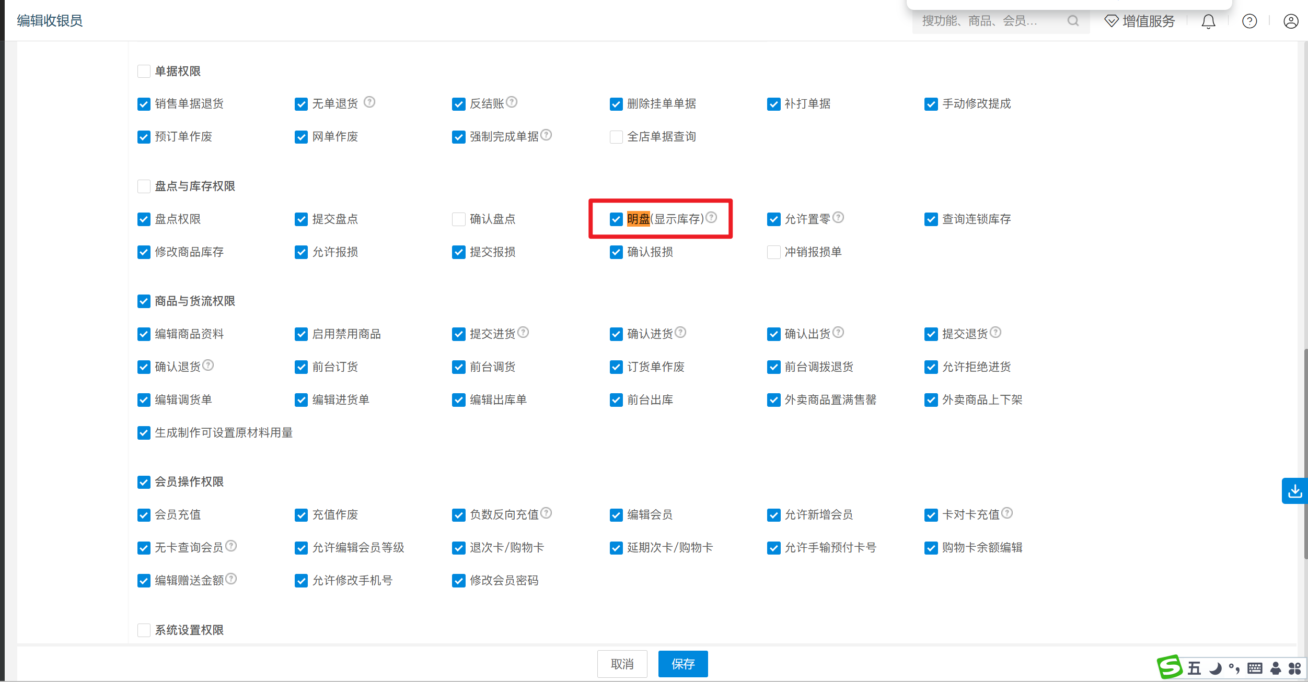
2）收银端参数【在主页显示商品库存】开启；
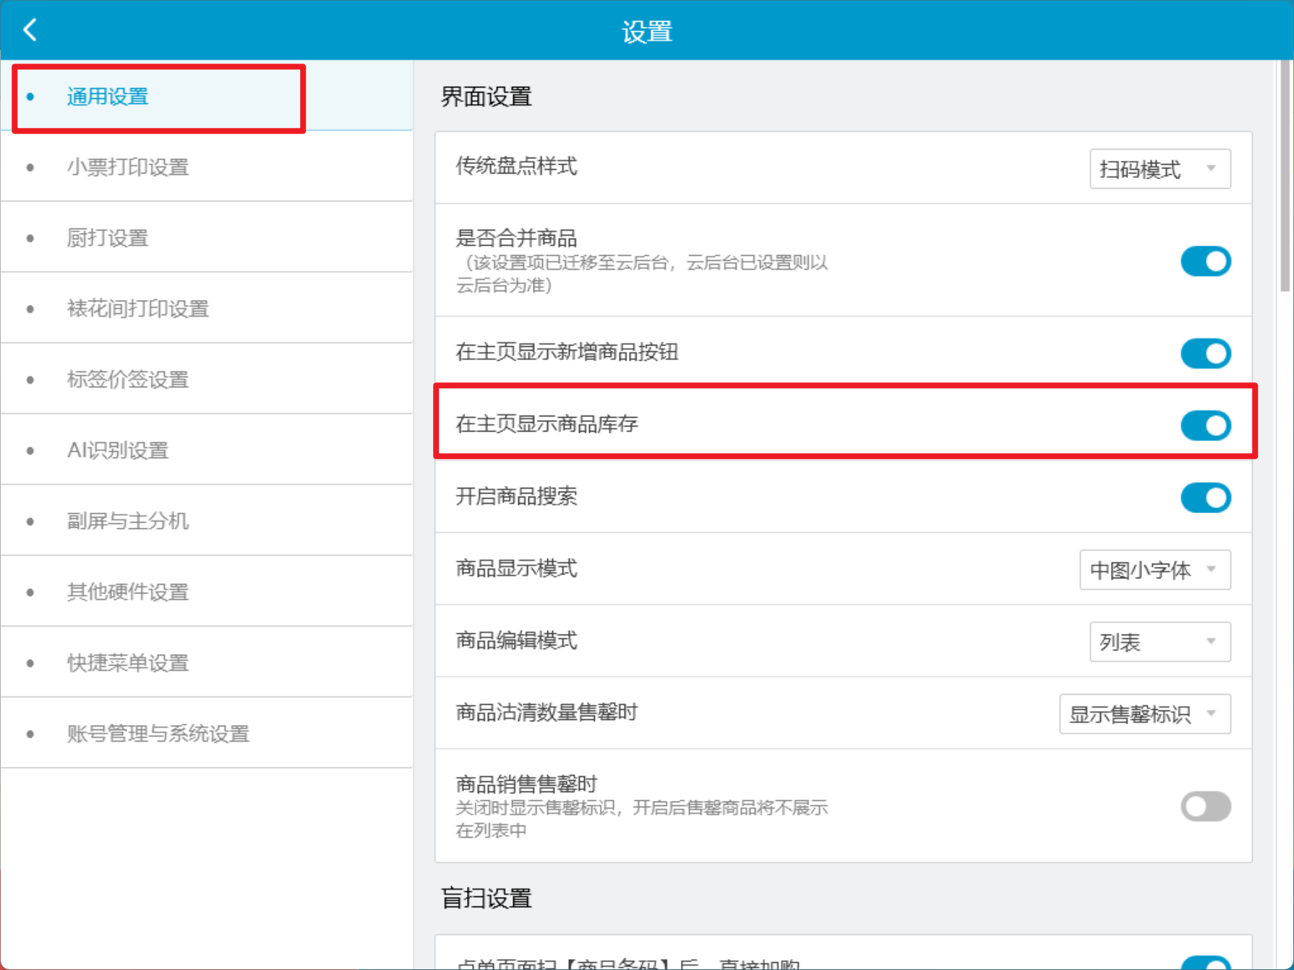
功能说明：
1）收银员有明盘(显示库存)权限 & 参数【在主页显示商品库存】开启
- 库存>0 & 库存>下限：主界面商品图底部显示【黑色字体】【库存:* 个(商品单位)】
- 库存>0 & 库存≤下限：主界面商品图底部显示【黄色字体】【库存:* 个(商品单位)】
- 库存<=0：主界面商品图底部显示【红色字体】【库存:0个(商品单位)】
- 库存<=0 & 后台开启【商品库存小于0禁售】：主界面商品图底部显示【红色字体】【库存:0个(商品单位)】 & 显示【售罄】标识 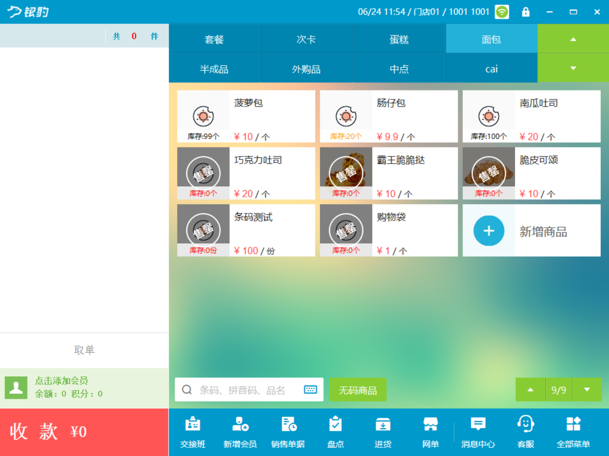
2）收银员有明盘(显示库存)权限 & 参数【在主页显示商品库存】关闭：
- 库存>0 & 库存>下限：主界面不显示商品库存
- 库存>0 & 库存≤下限：主界面商品图底部显示【仅剩*个(商品单位)】
- 库存<0：主界面商品图底部显示【仅剩0个(商品单位)】
- 库存<=0 & 后台开启【商品库存小于0禁售】：主界面商品图底部显示【仅剩0个(商品单位)】& 显示【售罄】标识 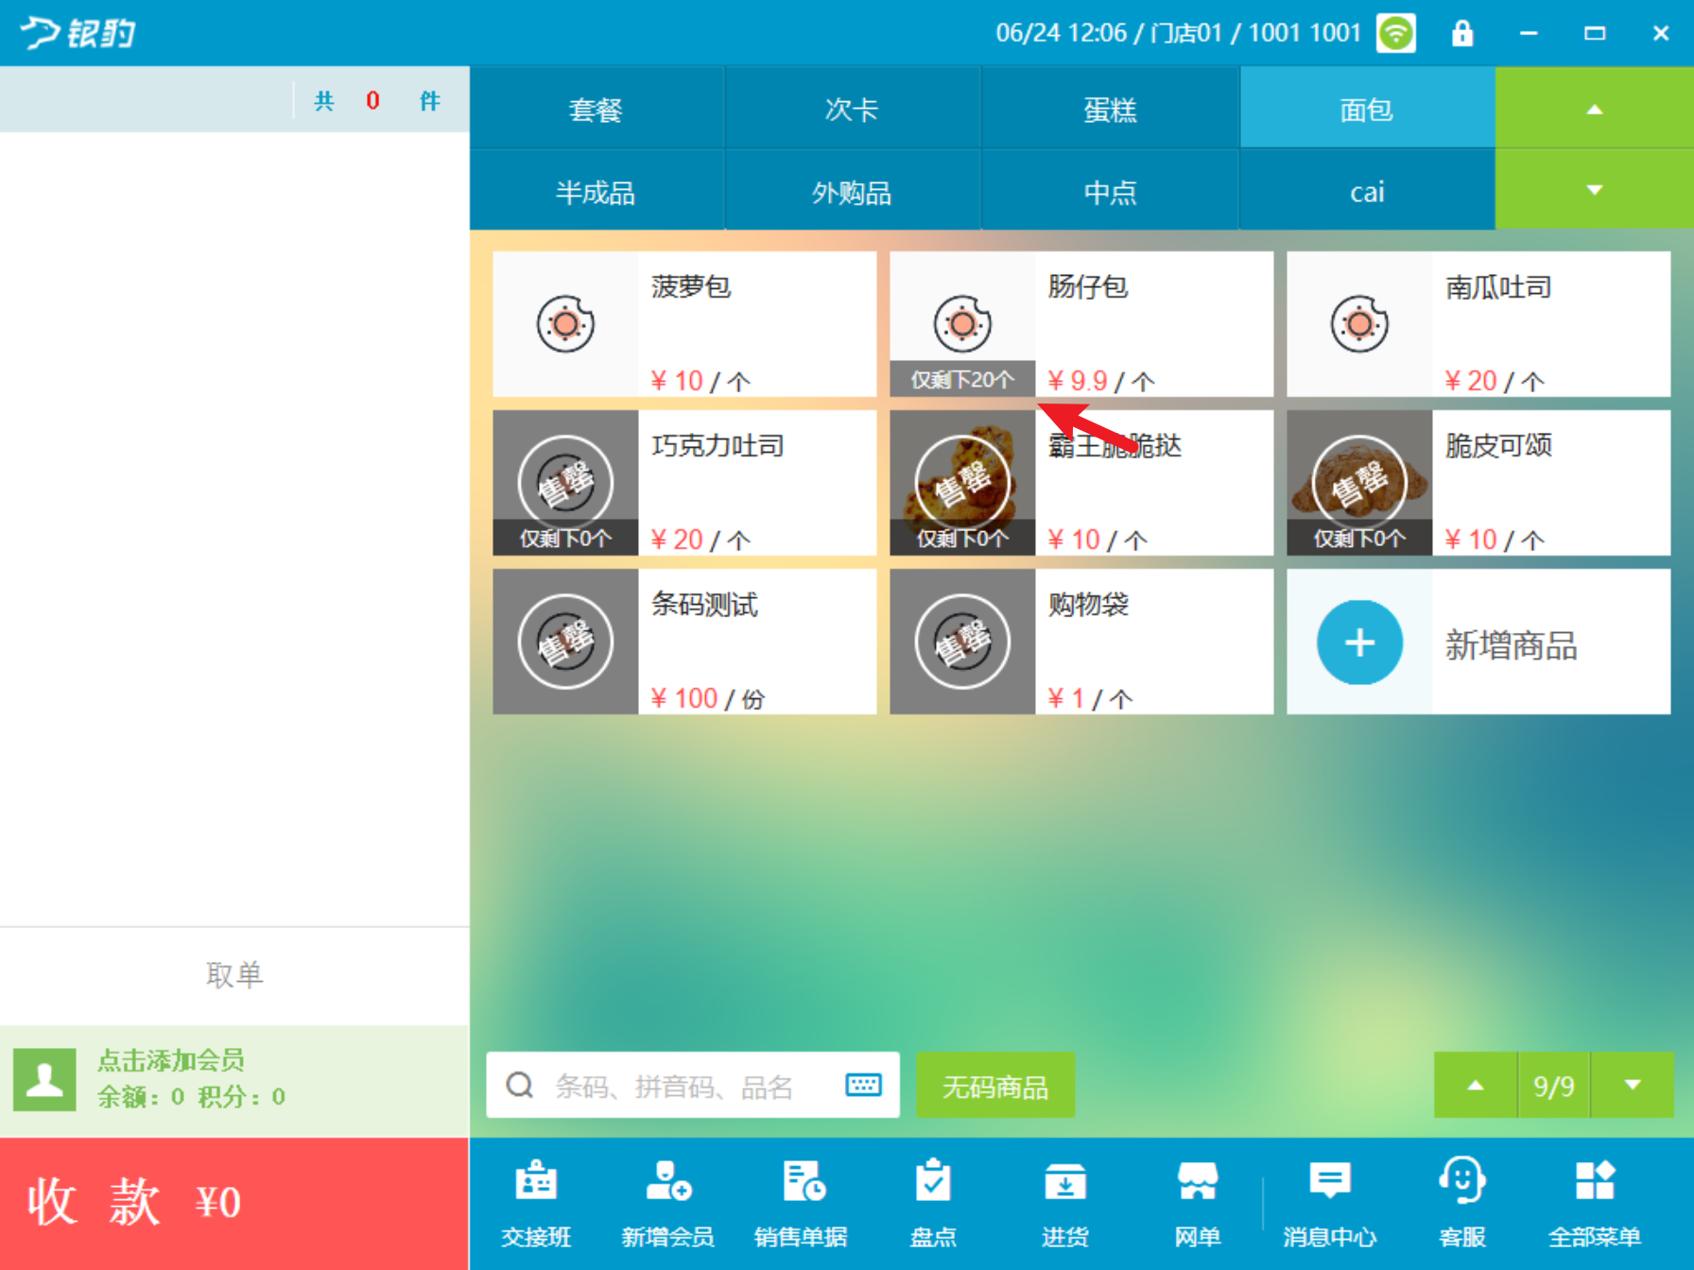
3）收银员无明盘(显示库存)权限：主界面不显示商品库存;
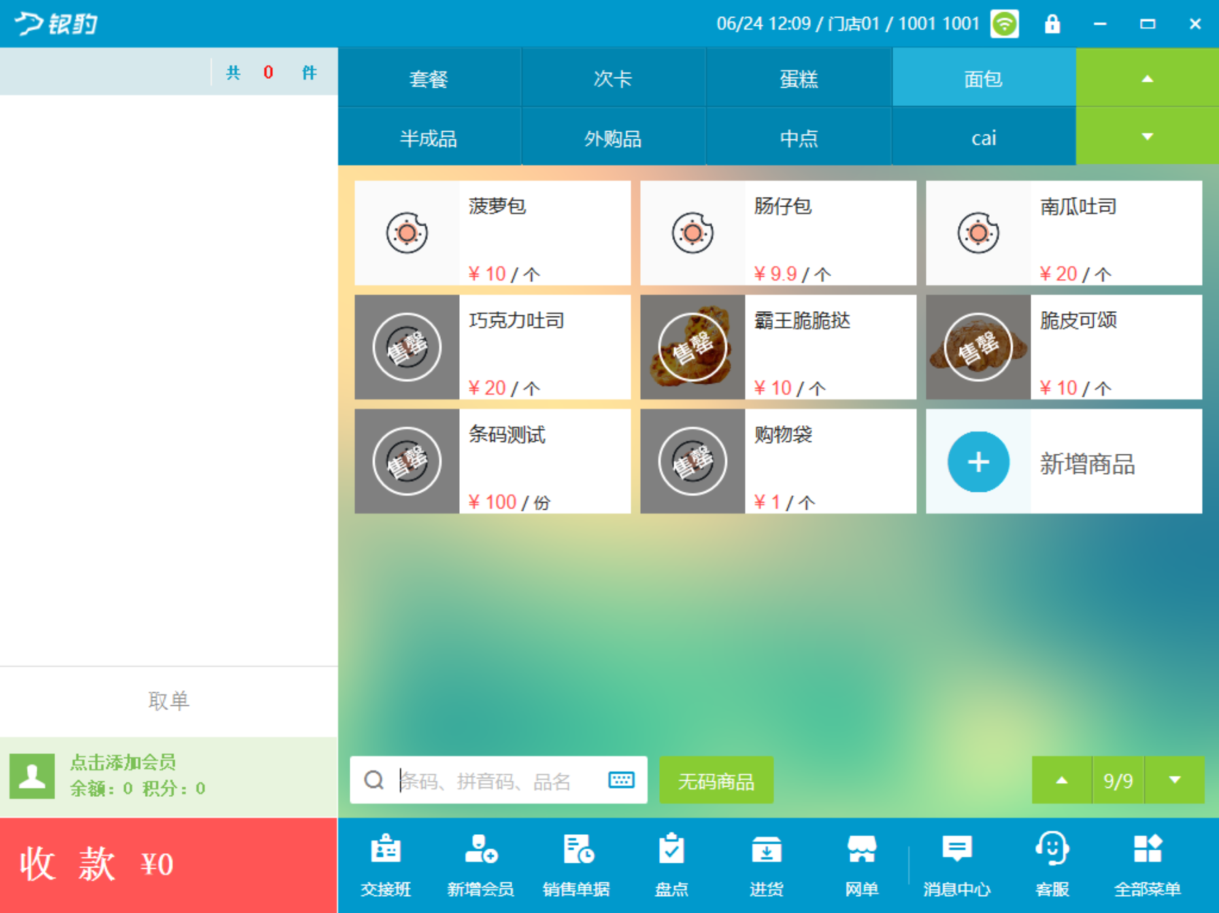
相关功能手册：
- 点单

6. 预订单列表增加【订单状态默认筛选设置】
场景/问题：银豹收银预订单模块当前默认加载「全部状态」单据，收银岗高频找「待取货」单，每次需手动筛选，效率低、易出错。
功能说明：预订单列表增加【订单状态默认筛选设置】
- 订单状态默认筛选设置为【待取货】：预订单列表默认按【待取货】筛选；
- 订单状态默认筛选设置为【全部状态】：预订单列表默认按【全部状态】筛选；
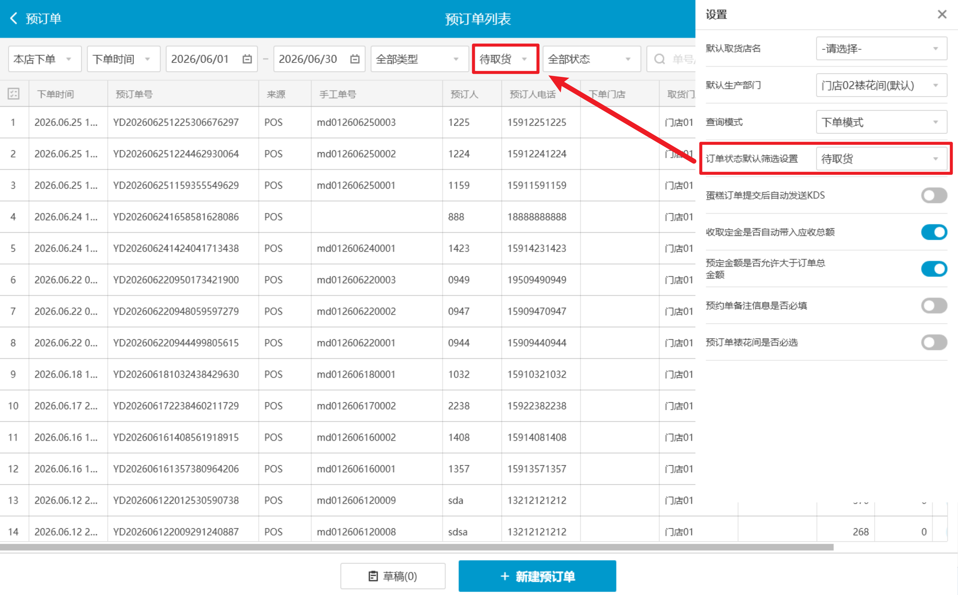
相关功能手册：
- 预订单

7. 支持自营网单、外卖单转预订单
场景/问题：网单的蛋糕预订单取货时间一般几天后甚至几周后，网单无法按取货时间、生产状态、配送状态去查询，且预订单和网单分开查也不方便；
前置条件：
1）售后工具参数【烘焙网单生成预订单】开启；
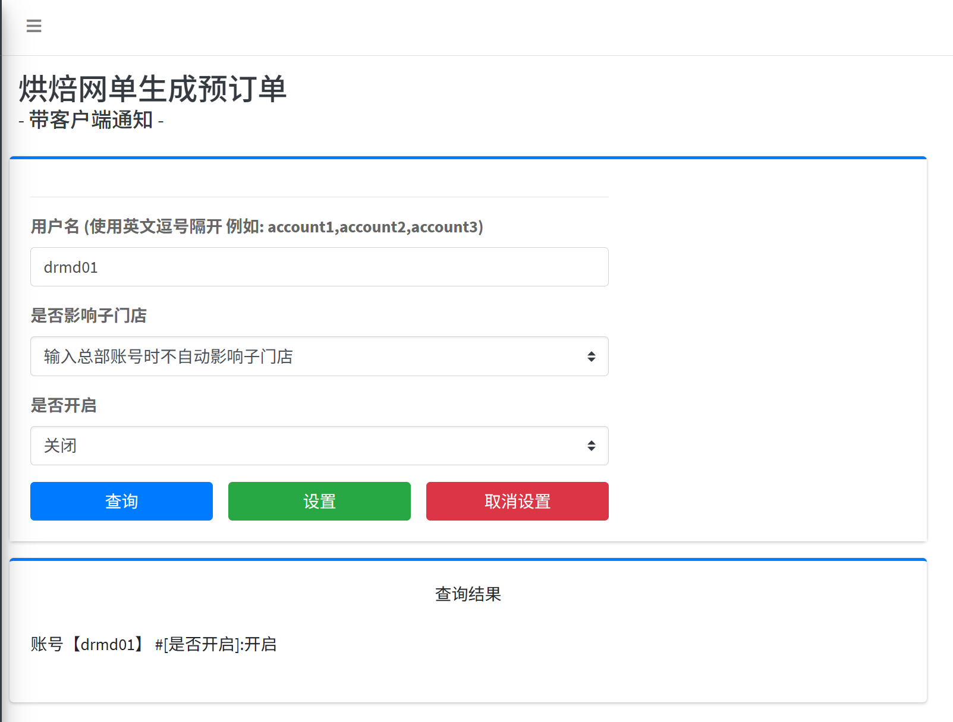
2）云端商品标签为“网单区分蛋糕”；
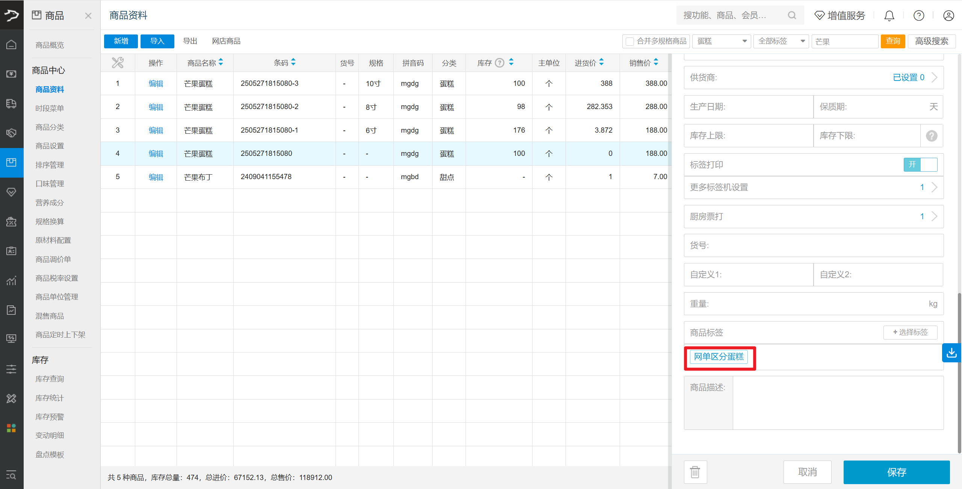
功能说明：
1）参数【烘焙网单生成预订单】开启
- 自营网单（例：下单商品“芒果蛋糕”有标签、商品“抹茶柚子九重春奏蛋糕”无标签）
- 网络订单：正常显示，逻辑不变；
- 裱花间：收到网单推送信息，下发有标签商品“芒果蛋糕”；
- 预订单列表：显示下单时间、来源、预订人电话、预订金，其他为空； 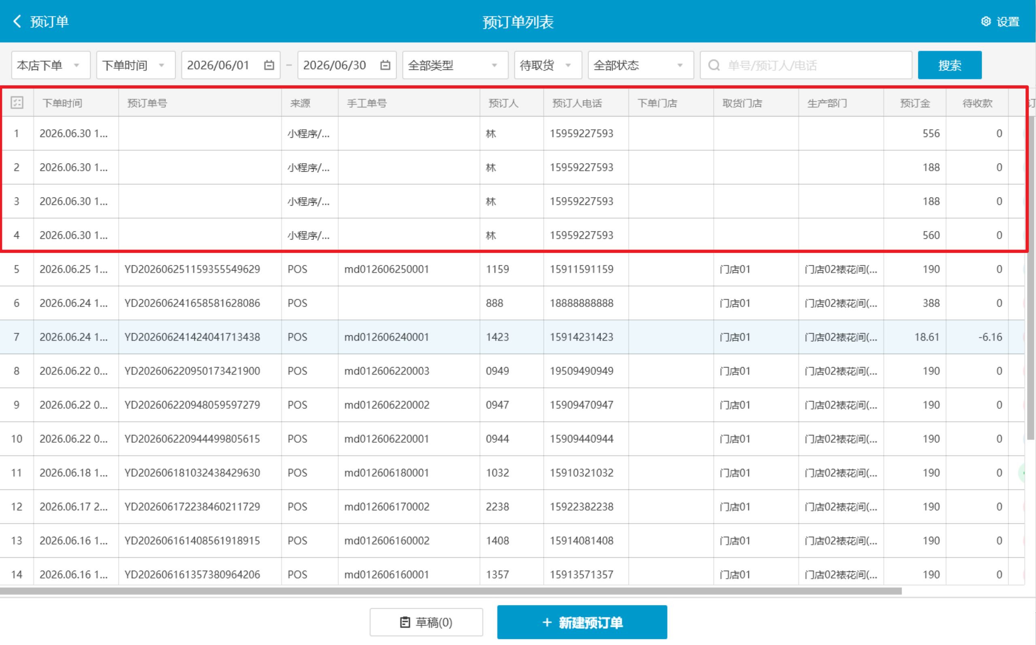
- 预订单详情页：显示所有商品（未打标签也显示）； 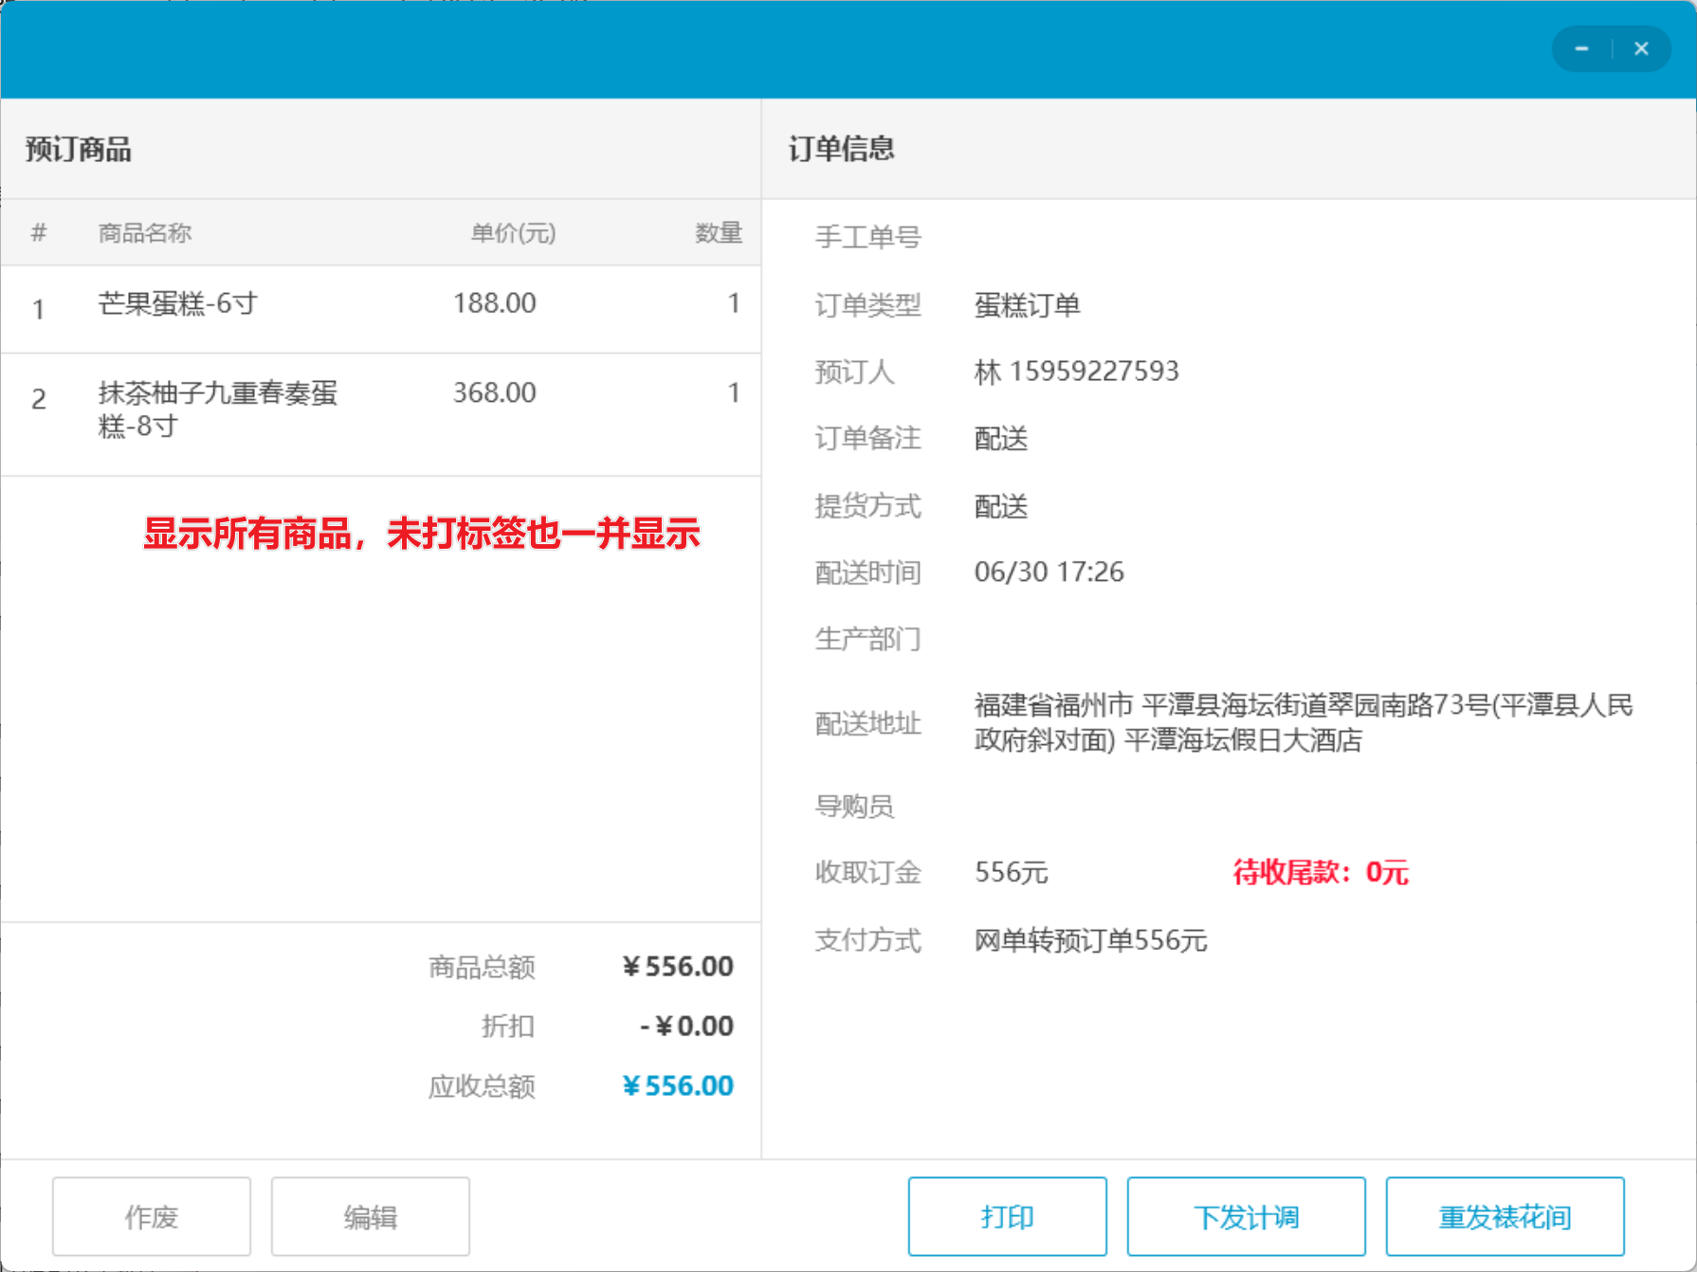
- 预订单操作：允许作废、禁止编辑、到店；
- 外卖单：无条件验证；
2）参数【烘焙网单生成预订单】关闭
- 自营网单：预订单列表不显示该来源网单；
- 外卖单：无条件验证；
相关功能手册：
- 预订单

8. 网单来源预订单禁止编辑、到店
场景/问题：网单来源预订单已经支付了，要限制不能生成销售单据；
功能说明：
- 网单转预订单，不显示【到店结算】【完成】
- 其余预订单根据配送方式显示【到店结算】【完成】
- 网单转的预订单进行编辑时，不显示【保存】
- 其余预订单进行编辑时，显示【保存】
相关功能手册：
- 预订单

9. 会员充值页面支持窗口能拖动
场景/问题：会员充值页面无法全部显示充值规则和购物卡规则
功能说明：会员充值页面支持窗口能拖动
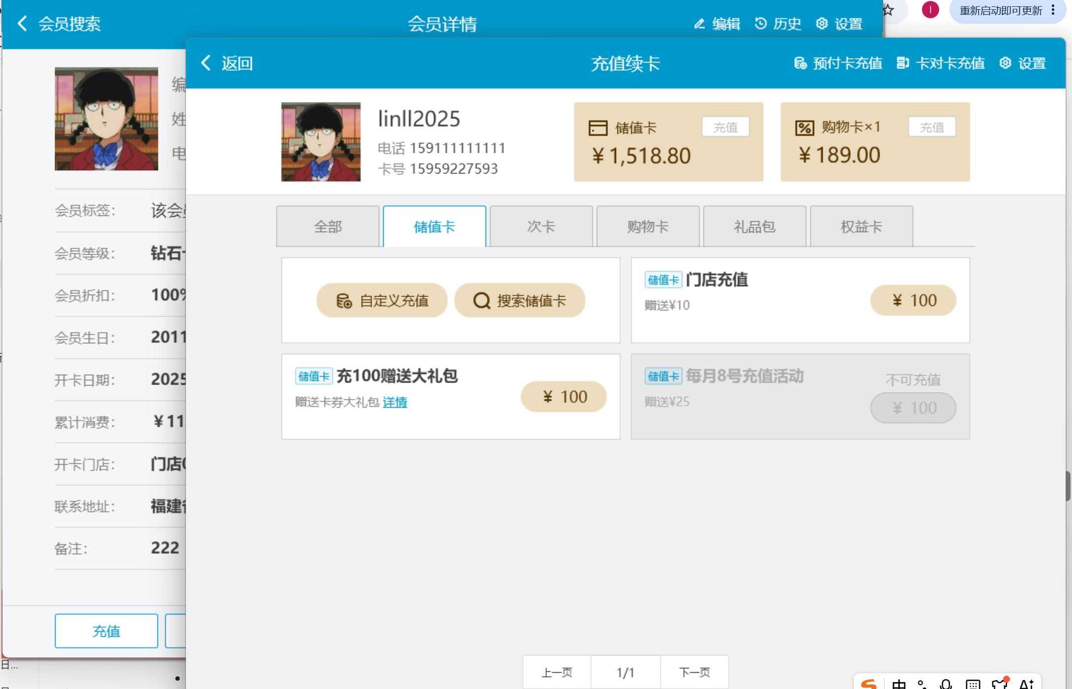
相关功能手册：
- 会员管理
- 预付卡

10. 优化预订单生成销售单据逻辑，增加日志记录，便于问题排查
场景/问题：个别单据预订单详情页点击支付方式没办法跳转预订单
功能说明：优化预订单生成销售单据逻辑，增加日志记录，便于问题排查
相关功能手册：
- 预订单

11. 新增手机和平板的盘点历史H5页面
场景/问题：
功能说明：新增手机和平板的盘点历史H5页面
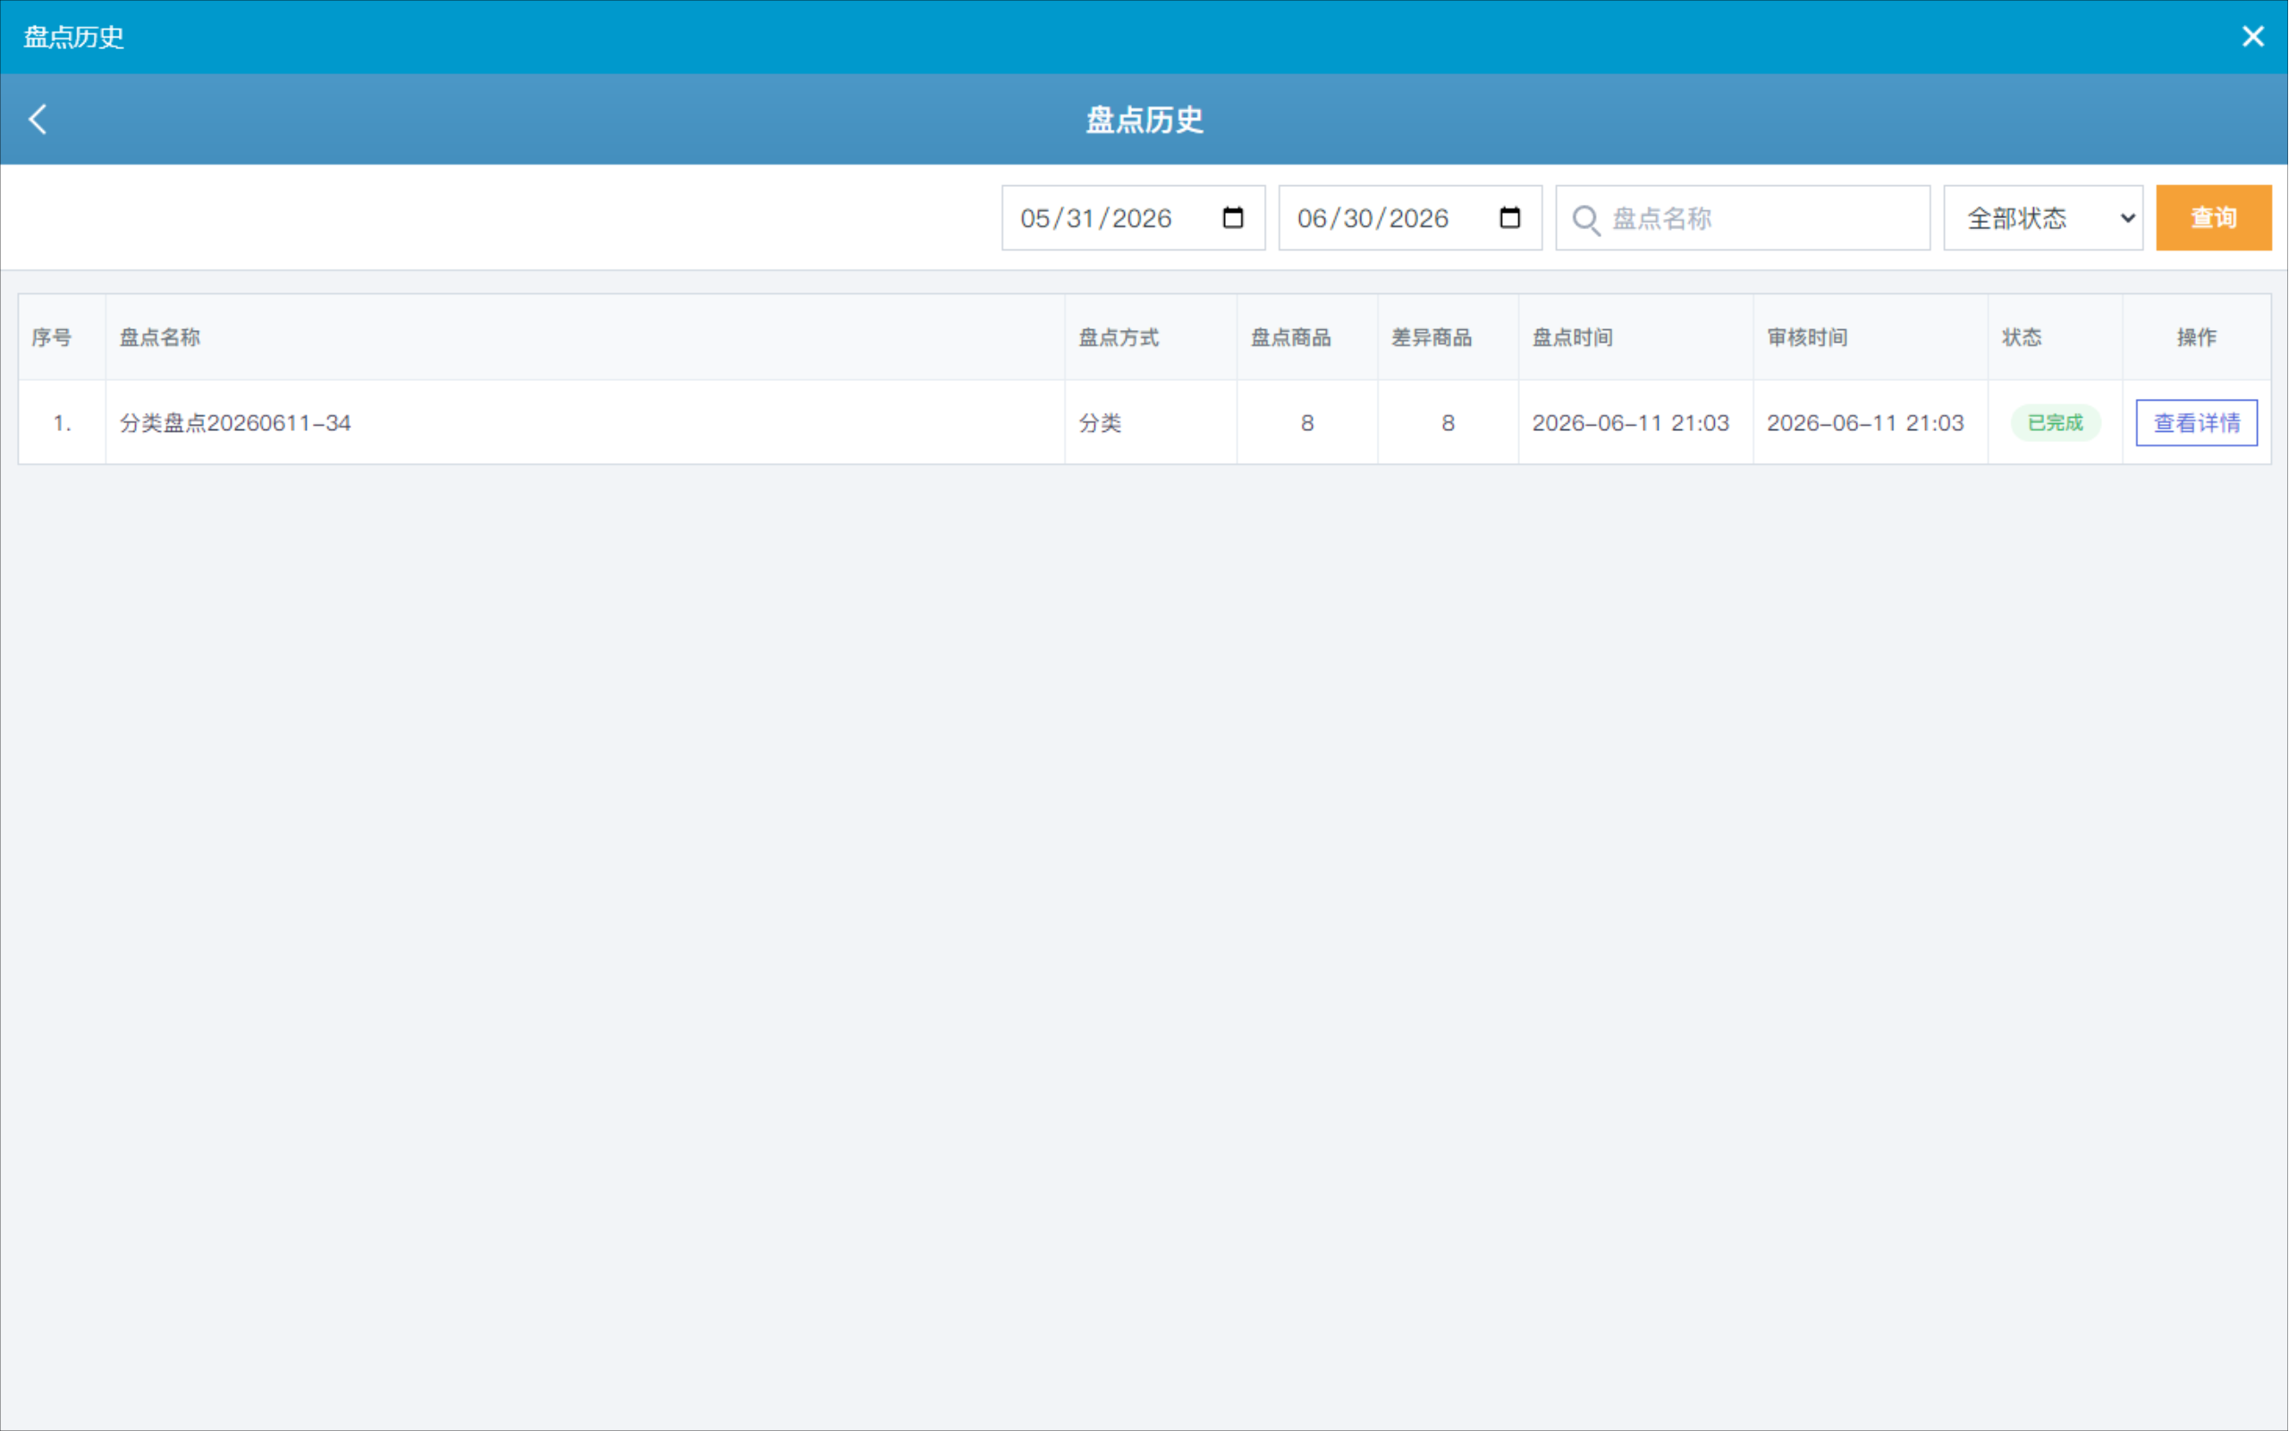
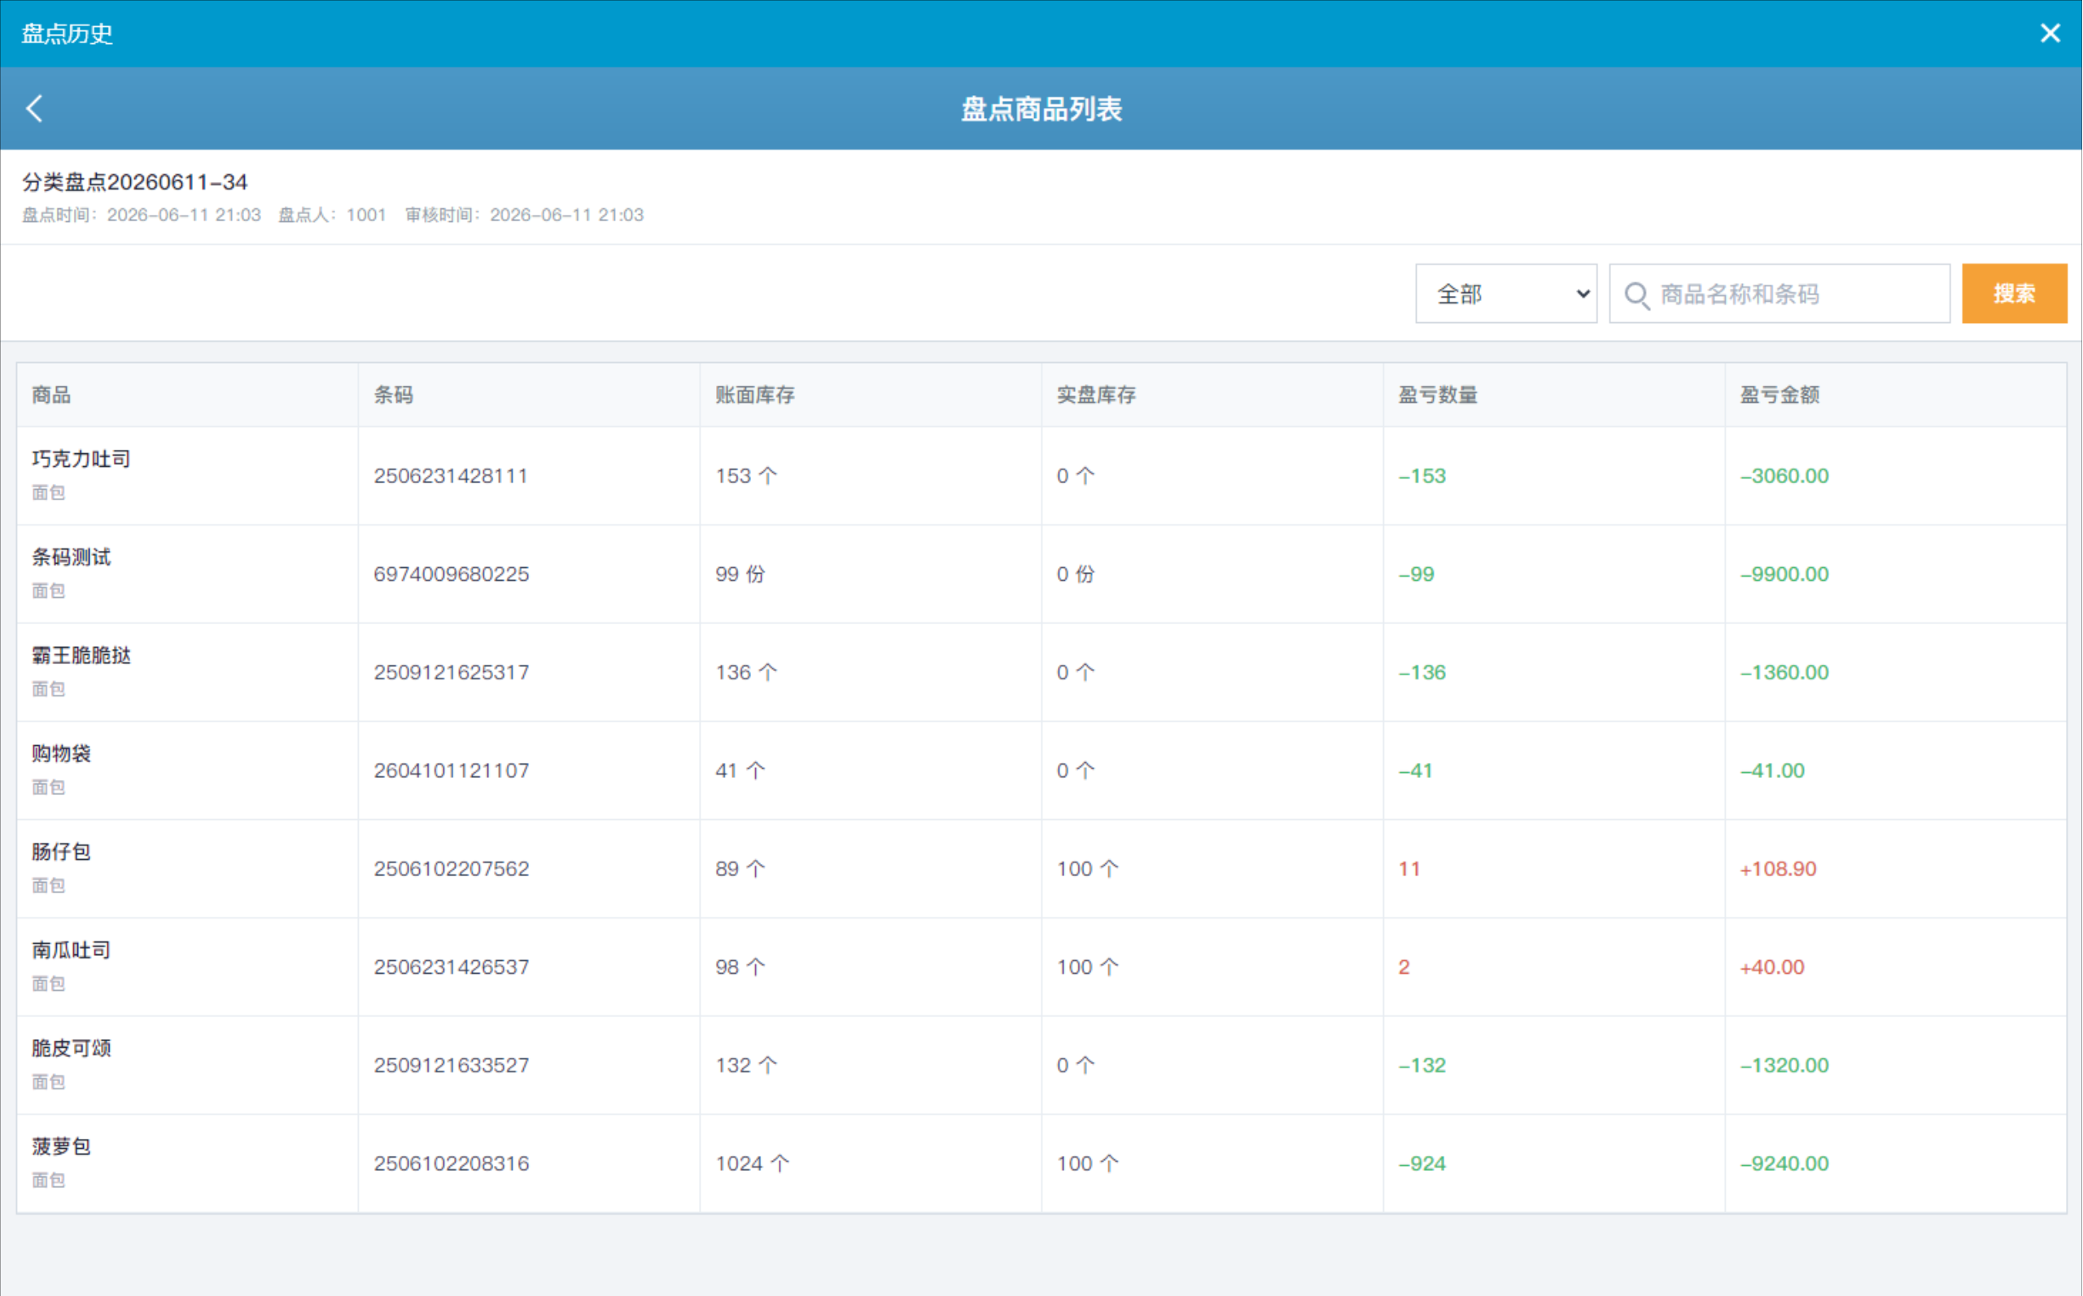
相关功能手册：
- 盘点

12. 客户端入口修改
场景/问题：
功能说明：
- 防护核心与检测版升级：覆盖反调试、回调检测时序、日志可观测、BugReport可观测性。
- 客户端接入与稳定性：修复误判导致退出、签名/哈希不一致误判、文件占用等问题。
- 8行业启动链路：统一优化加载器初始化、补充 Native 前置进程与入口链路、修复新登录模式/启动窗体加载问题。
- 打包链路修复：修复固定编号、打包失败、版本同步等问题

13. 销售单据搜索全店新增权限控制
场景/问题：门店经营数据会需要限制某些员工不可看
前置条件：云端收银员权限设置【全店单据查询】
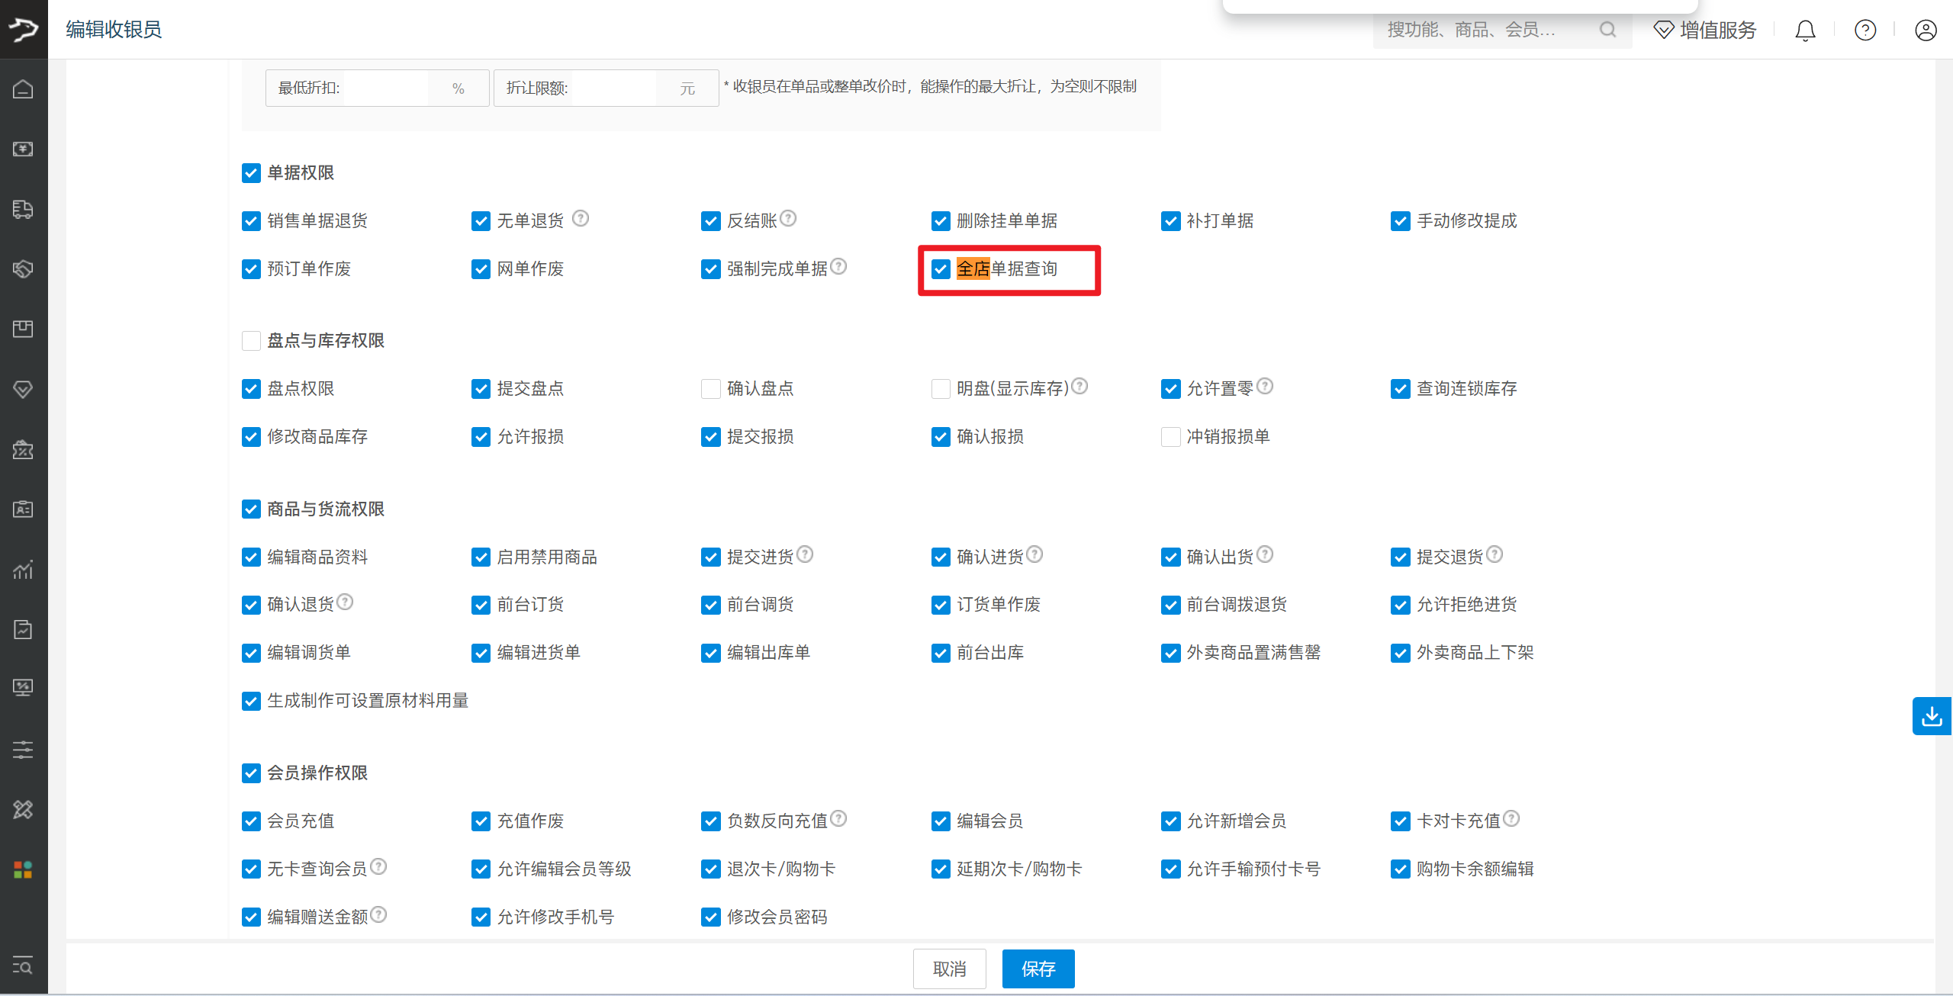
功能说明：
1）员工有【全店单据查询】权限：允许筛选【本机】和【全店】
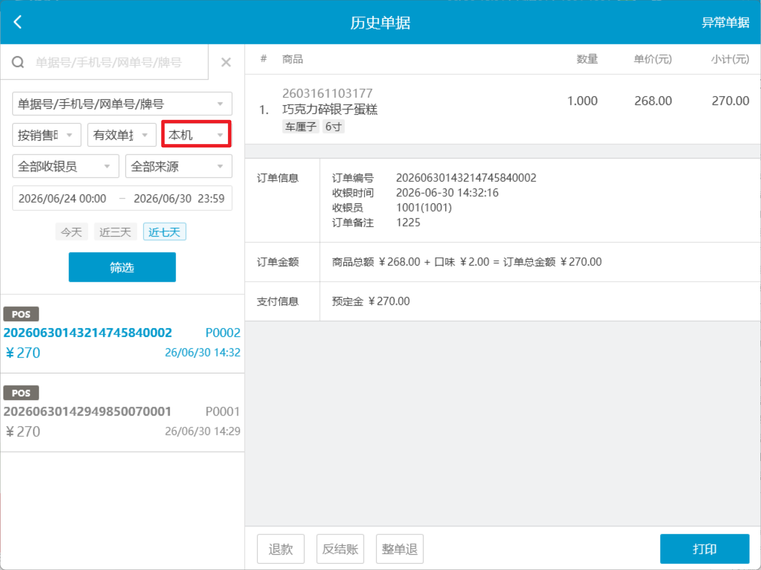
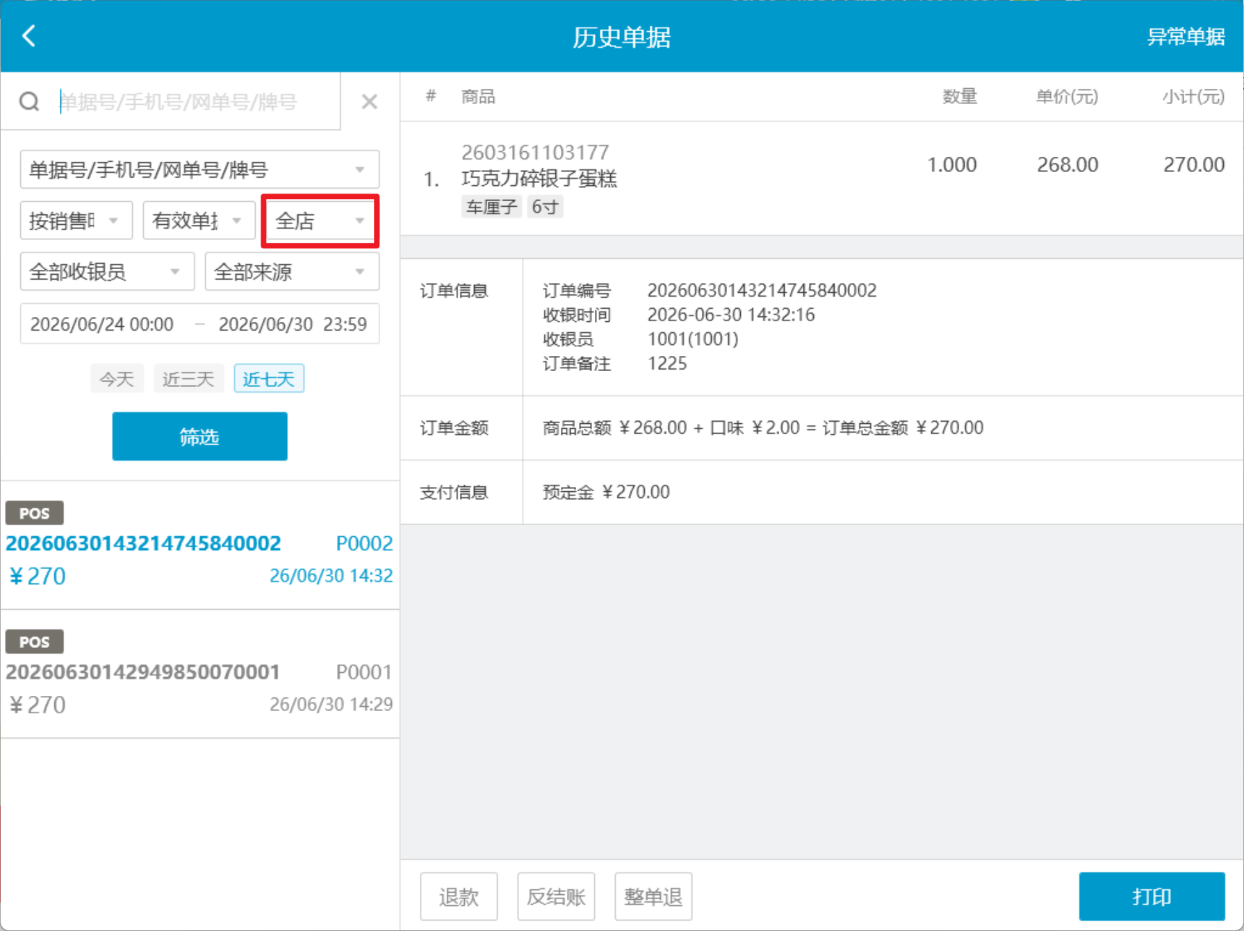
2）员工无【全店单据查询】权限：允许筛选【本机】，禁止筛选【全店】；
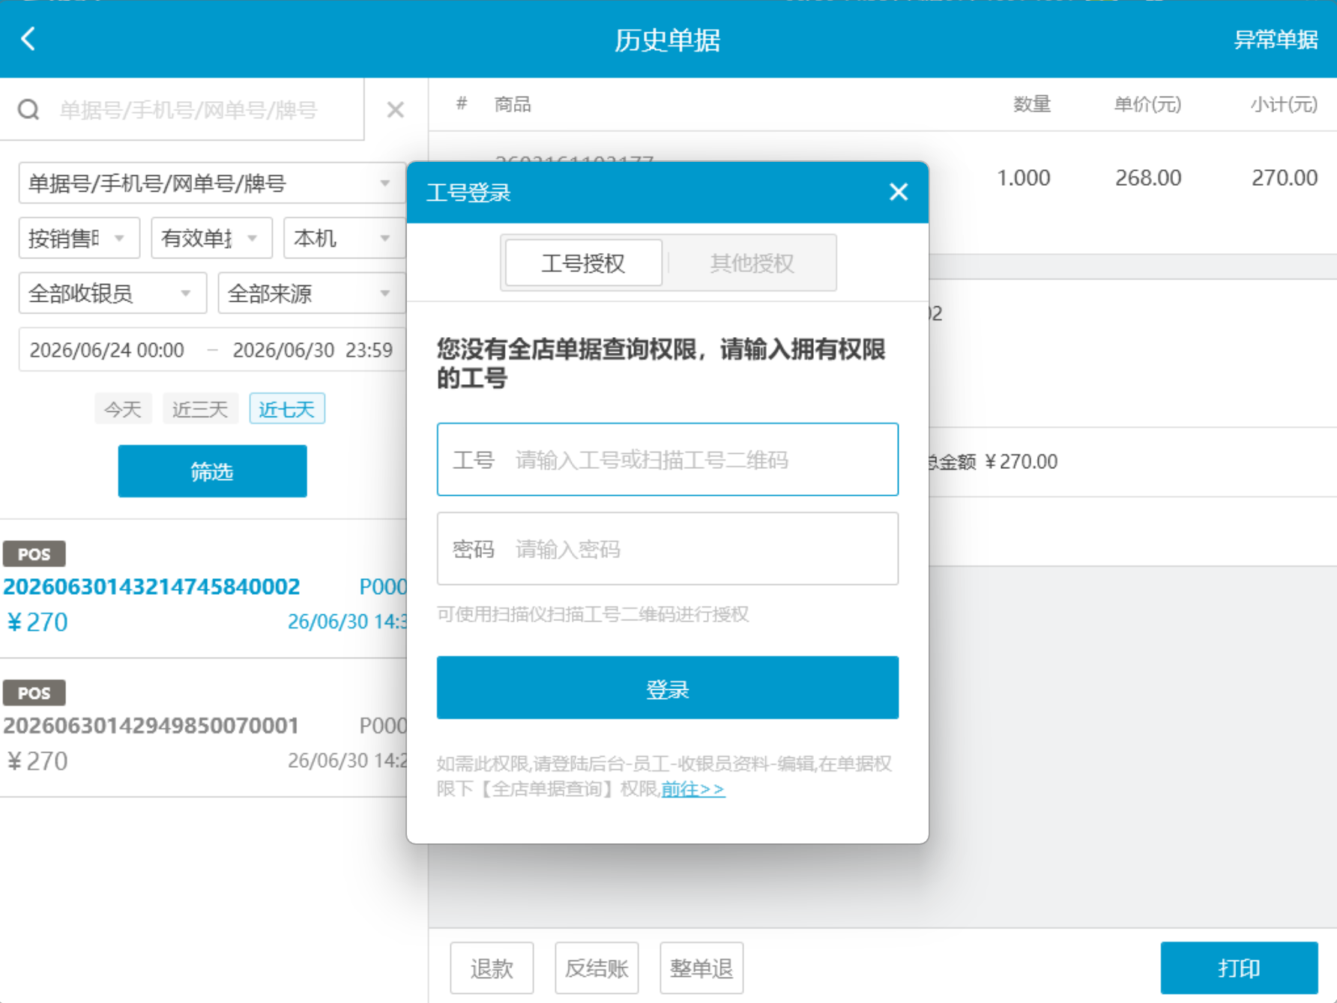
相关功能手册：
- 销售单据

14. 网单提醒仅在开启“本机接网单”的设备生效
场景/问题：A设备开启【本机是否接网单】和【开启网单弹窗提醒】，B和C设备只开启【开启网单弹窗提醒】，新订单来时，ABC三台设备时都会收到语音和弹窗提醒，但单子在A电脑，B和C没有单子；
功能说明：
- A设备参数【本机是否接网单】开启 & 参数【开启网单弹窗提醒】开启：网单来了弹窗提醒；
- A设备参数【本机是否接网单】关闭 & 参数【开启网单弹窗提醒】开启：网单来了不弹窗提醒；
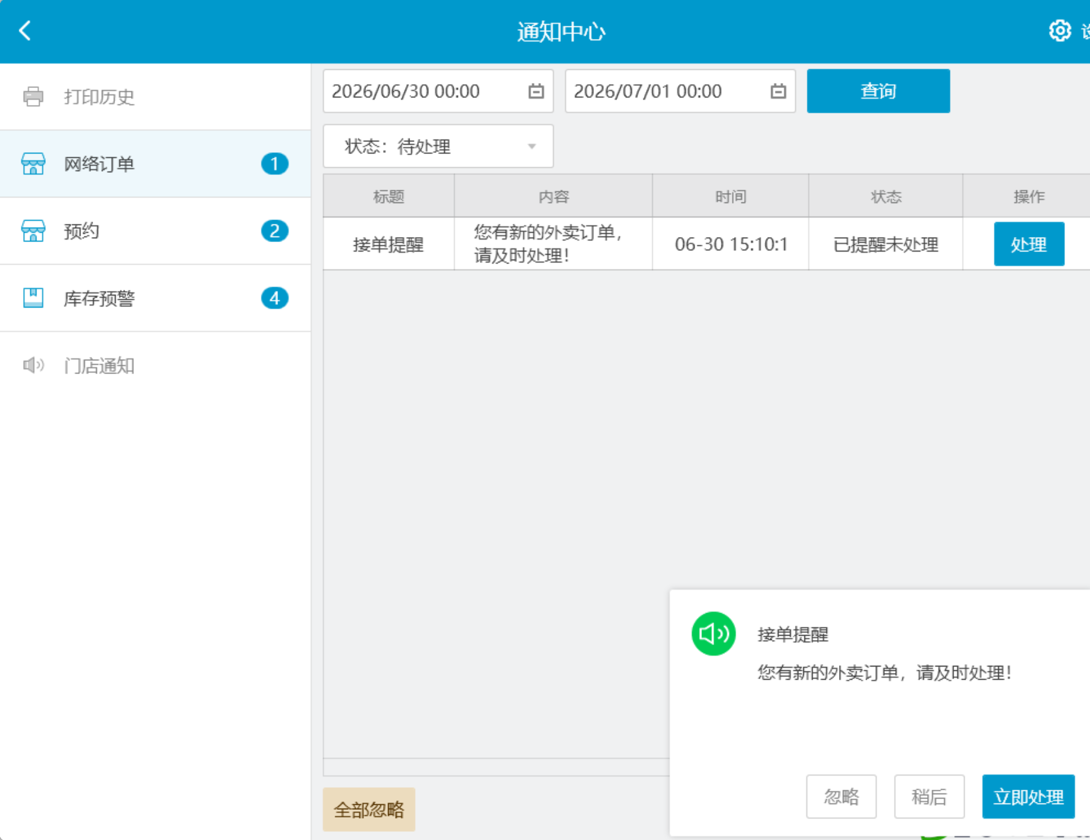
相关功能手册：
- 网络订单

15. 收银界面支持显示促销商品小计
场景/问题：客户的部分支付方式不想参与有促销活动商品的支付
前置条件：售后工具开启参数【收银界面支持显示促销商品小计】
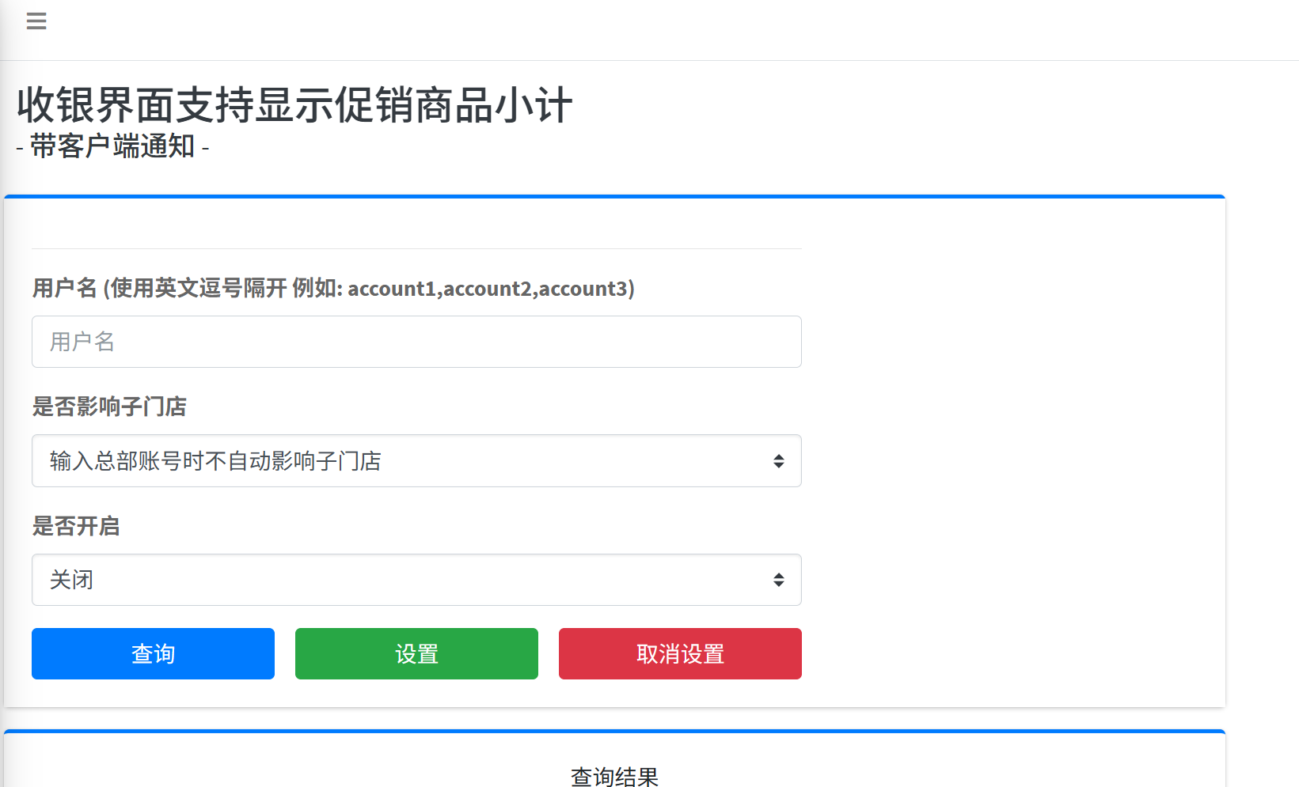
功能说明：收银界面支持显示促销商品小计 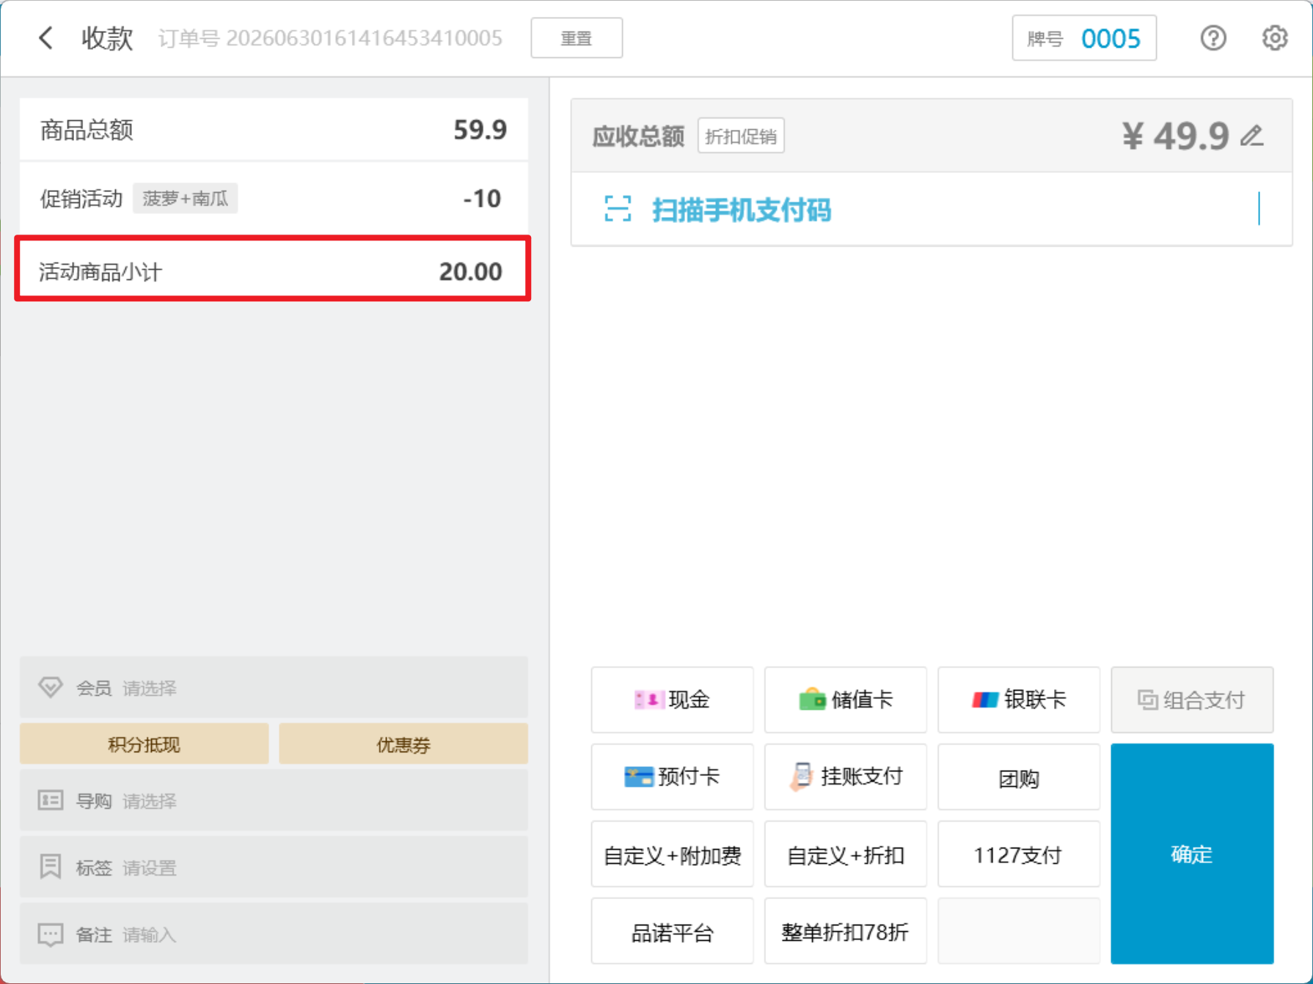
相关功能手册：
- 营销

16. 注册会员新增短信验证
前置条件：云端-设置-系统设置-收银端设置，设置参数【注册会员短信验证】
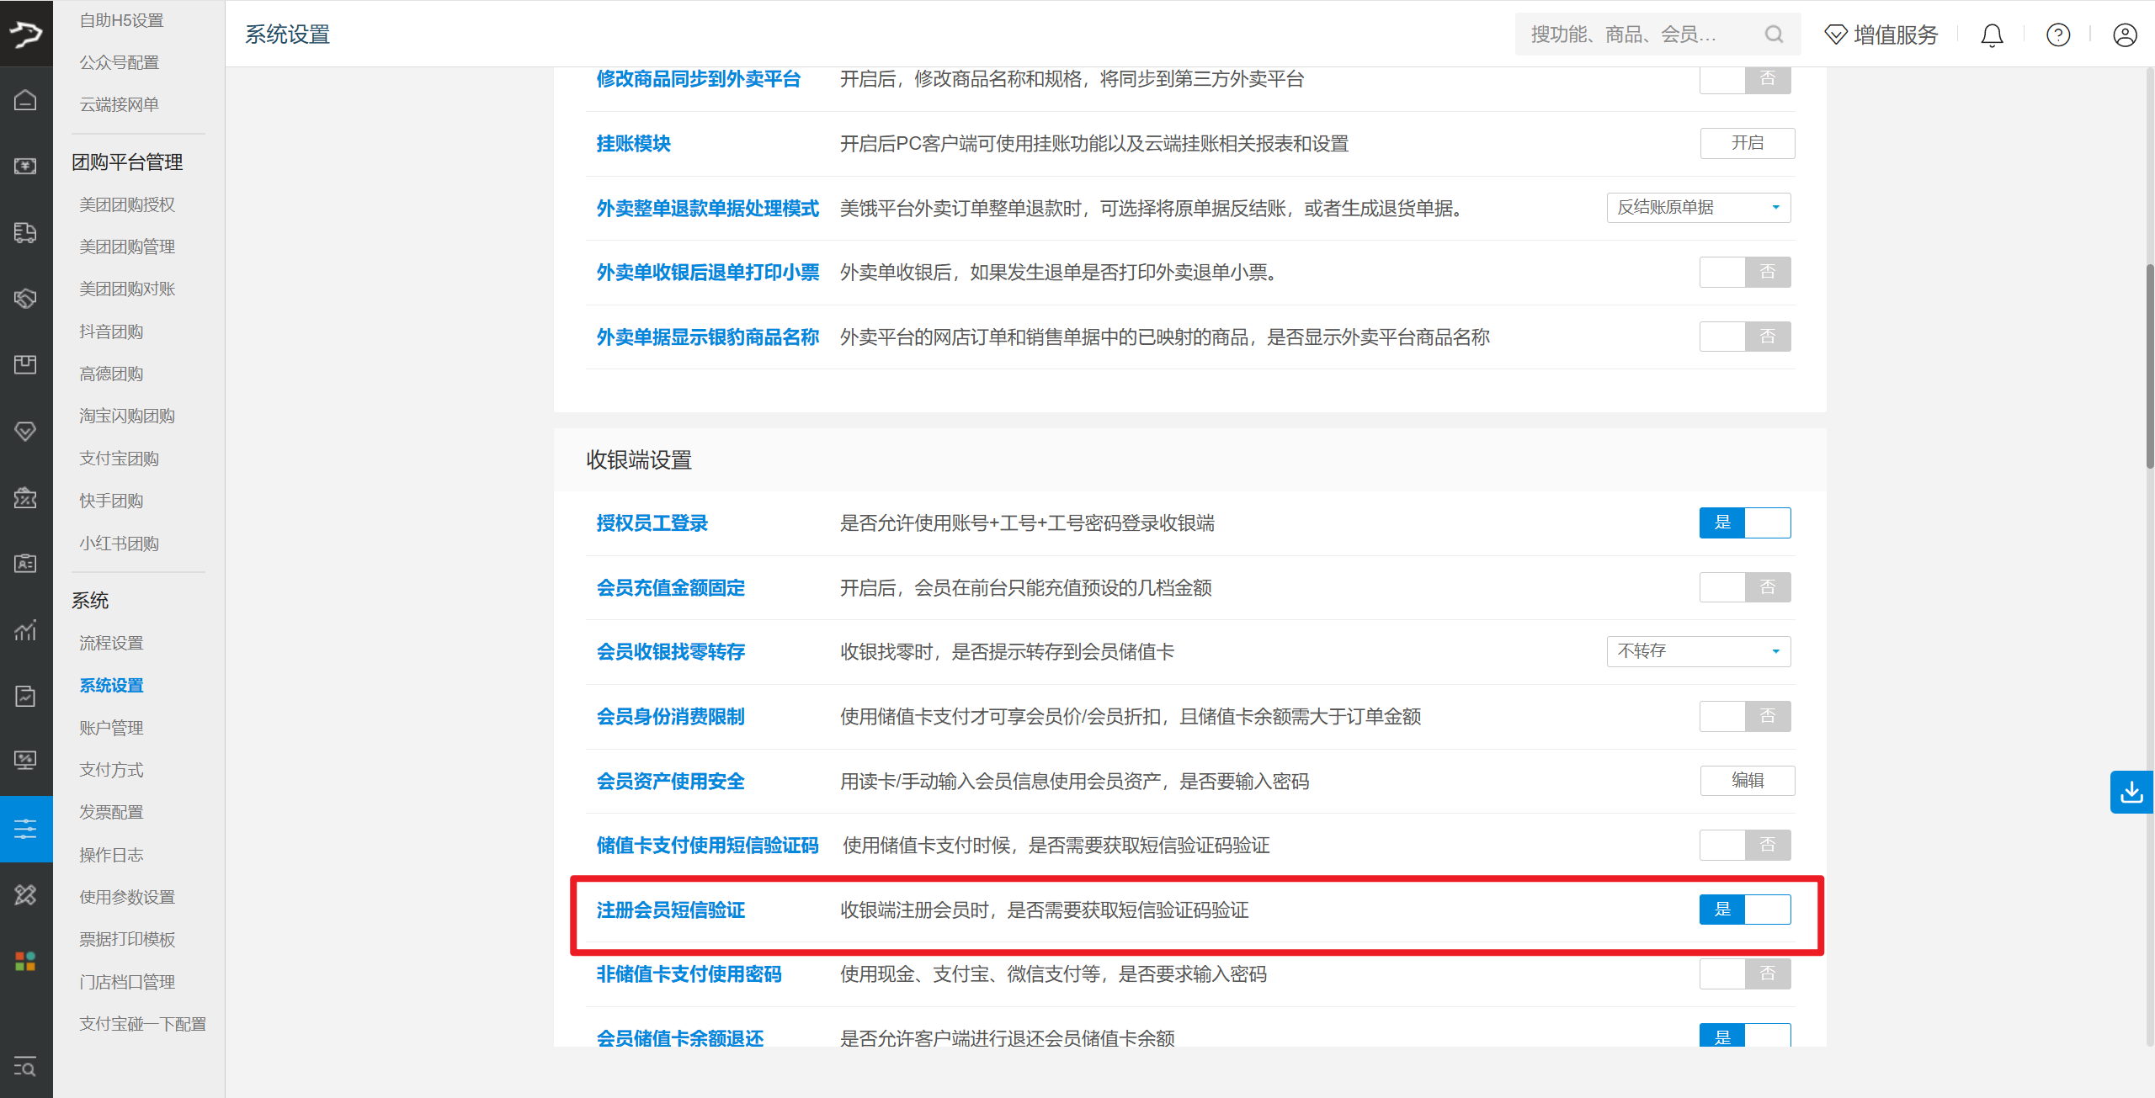
场景/问题：会员注册时手机号如果填写错误，会导致后续的营销触达不到
功能说明：
1）云端参数【注册会员短信验证】开启：
- 未获取验证码：提交会员信息，提示“请先获取验证码”； 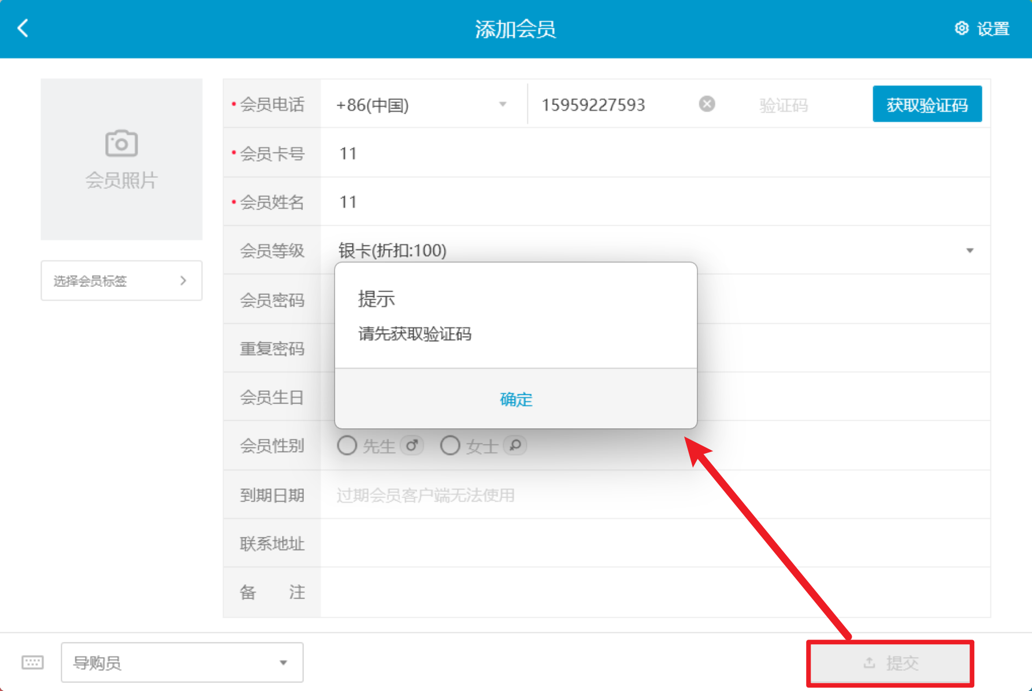
- 已获取验证码 & 输入验证码错误：提交会员信息，提示“验证码错误，请重新输入”； 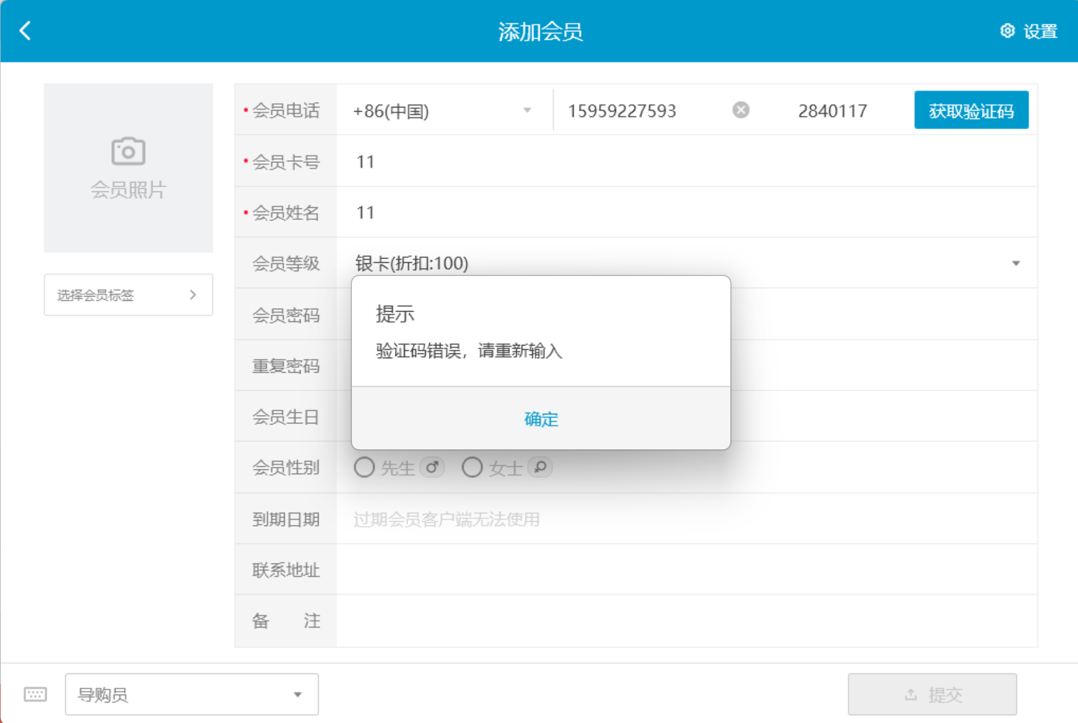
- 已获取验证码 & 验证码正确 & 手机号不重复：提交成功；
- 云端参数【注册会员短信验证】关闭：界面不显示【获取验证码】按钮，提交会员信息不进行短信验证； 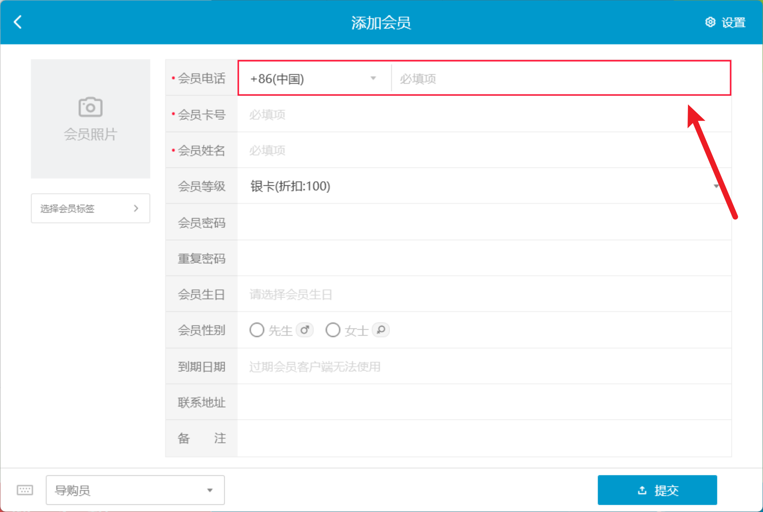
相关功能手册：
- 会员管理

17. 新版日结，营业总览新增【销售总利润】
场景/问题：
前置条件：
- 云端员工权限有【显示进货价/利润】权限；
- 新版日结模板，增加【销售总利润】；
功能说明：新版日结，营业总览新增【销售总利润】（接口未发布，无法验证）
相关功能手册：
- 交接班与日结

18. 日结小票模版默认打印模版的间距调整
场景/问题：小票打印日结时间换了3行
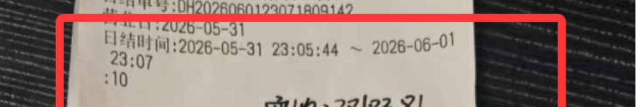
功能说明：日结小票模版默认打印模版的间距调整
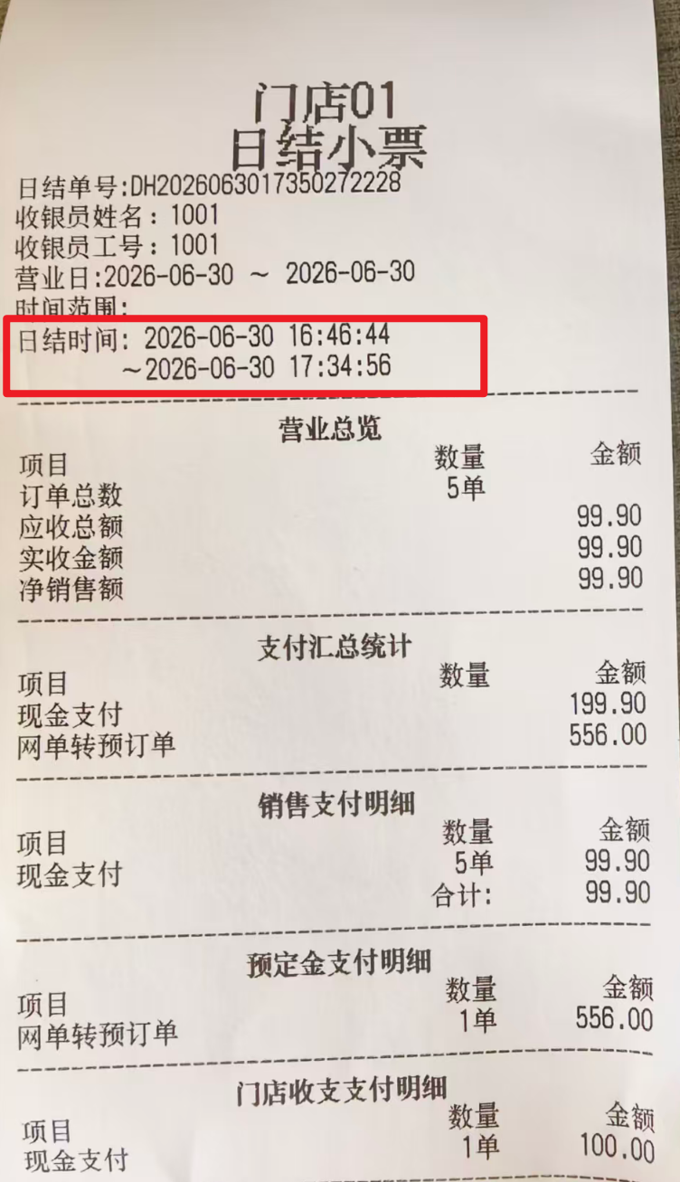
相关功能手册：
- 交接班与日结

19. 礼品包支持0元购
场景/问题：
前置条件：云端礼品包售卖价格设置为0元（云端仅零售行业支持）
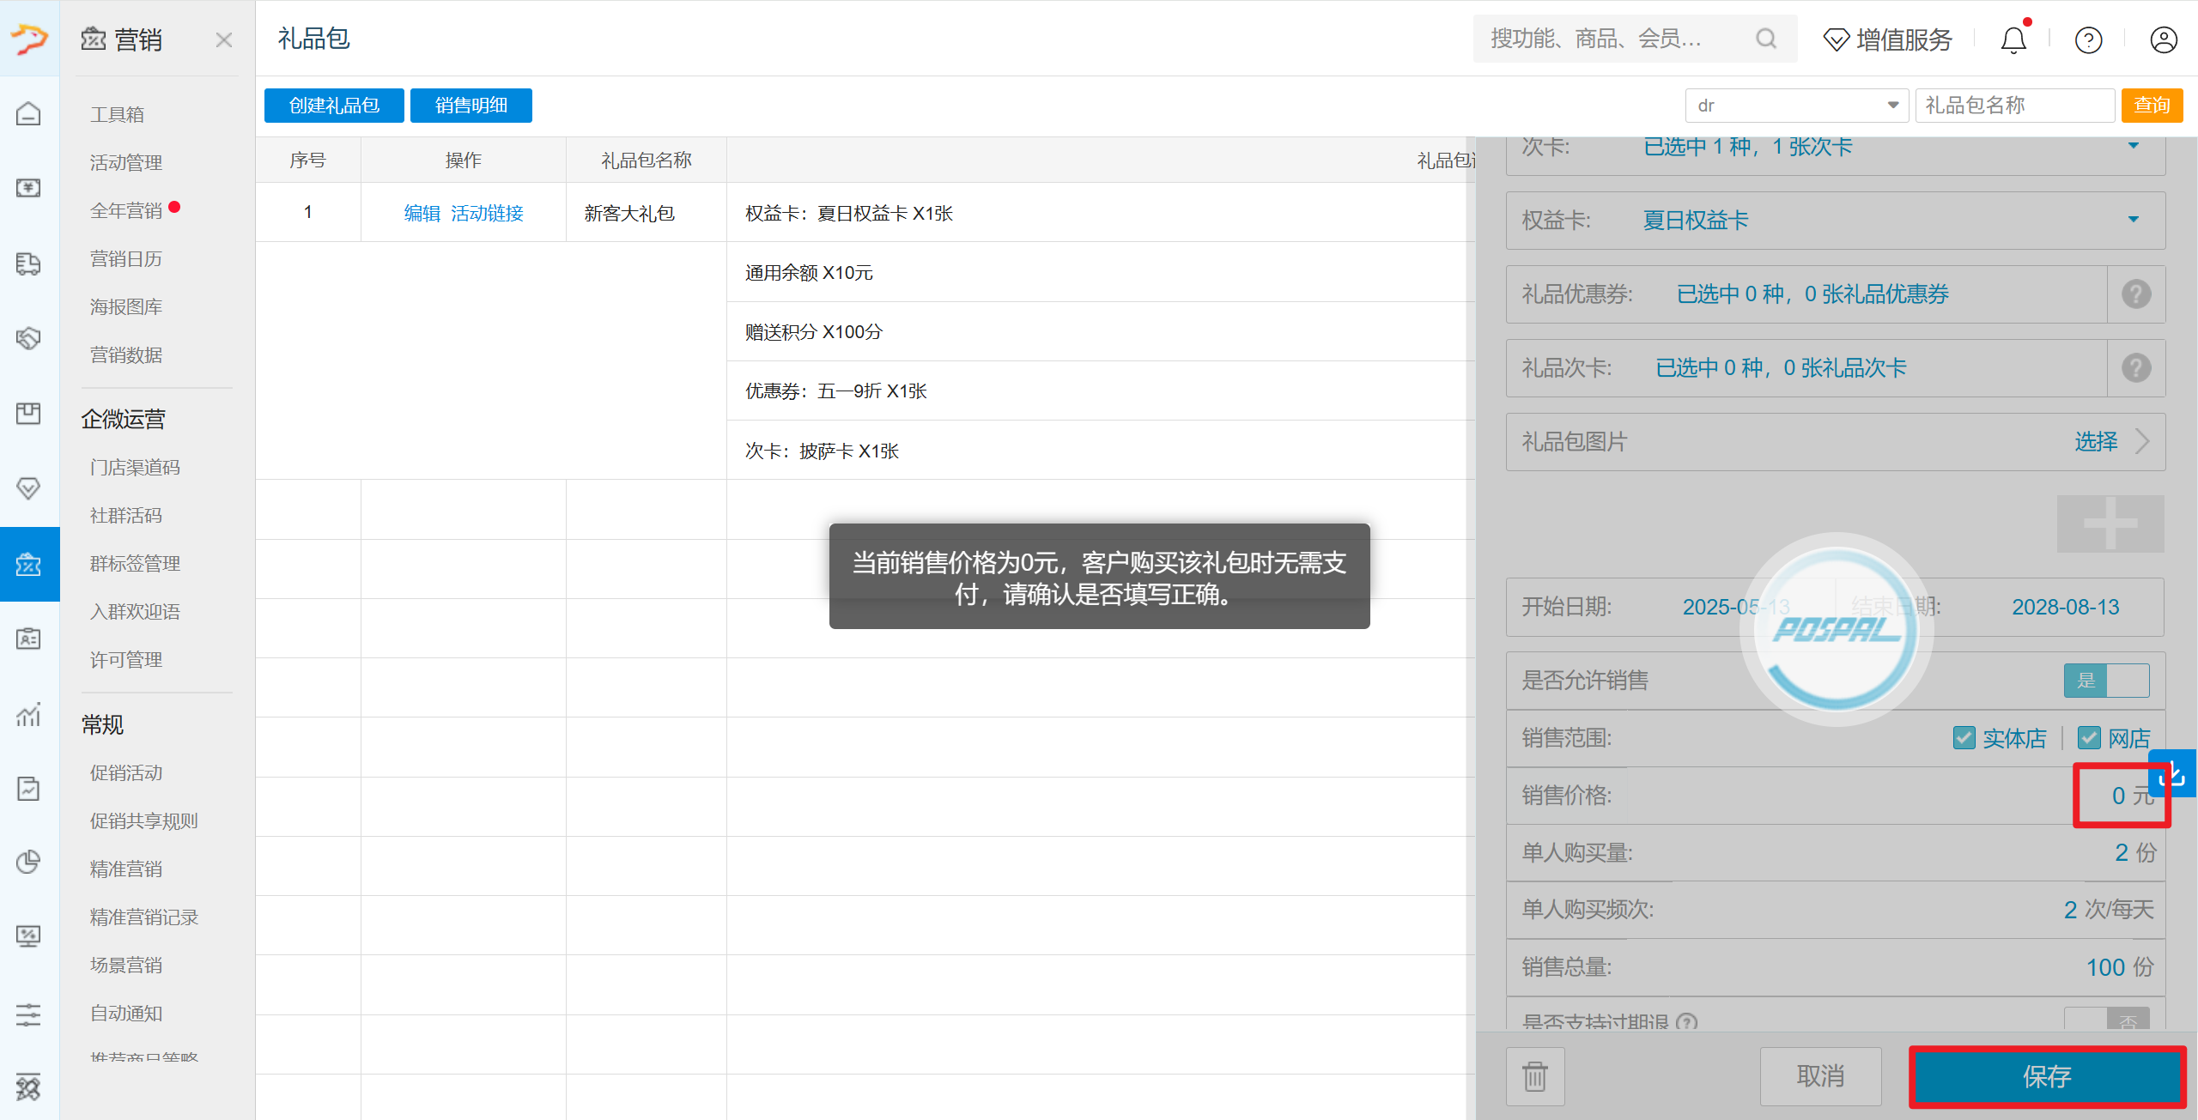
功能说明：礼品包支持0元购
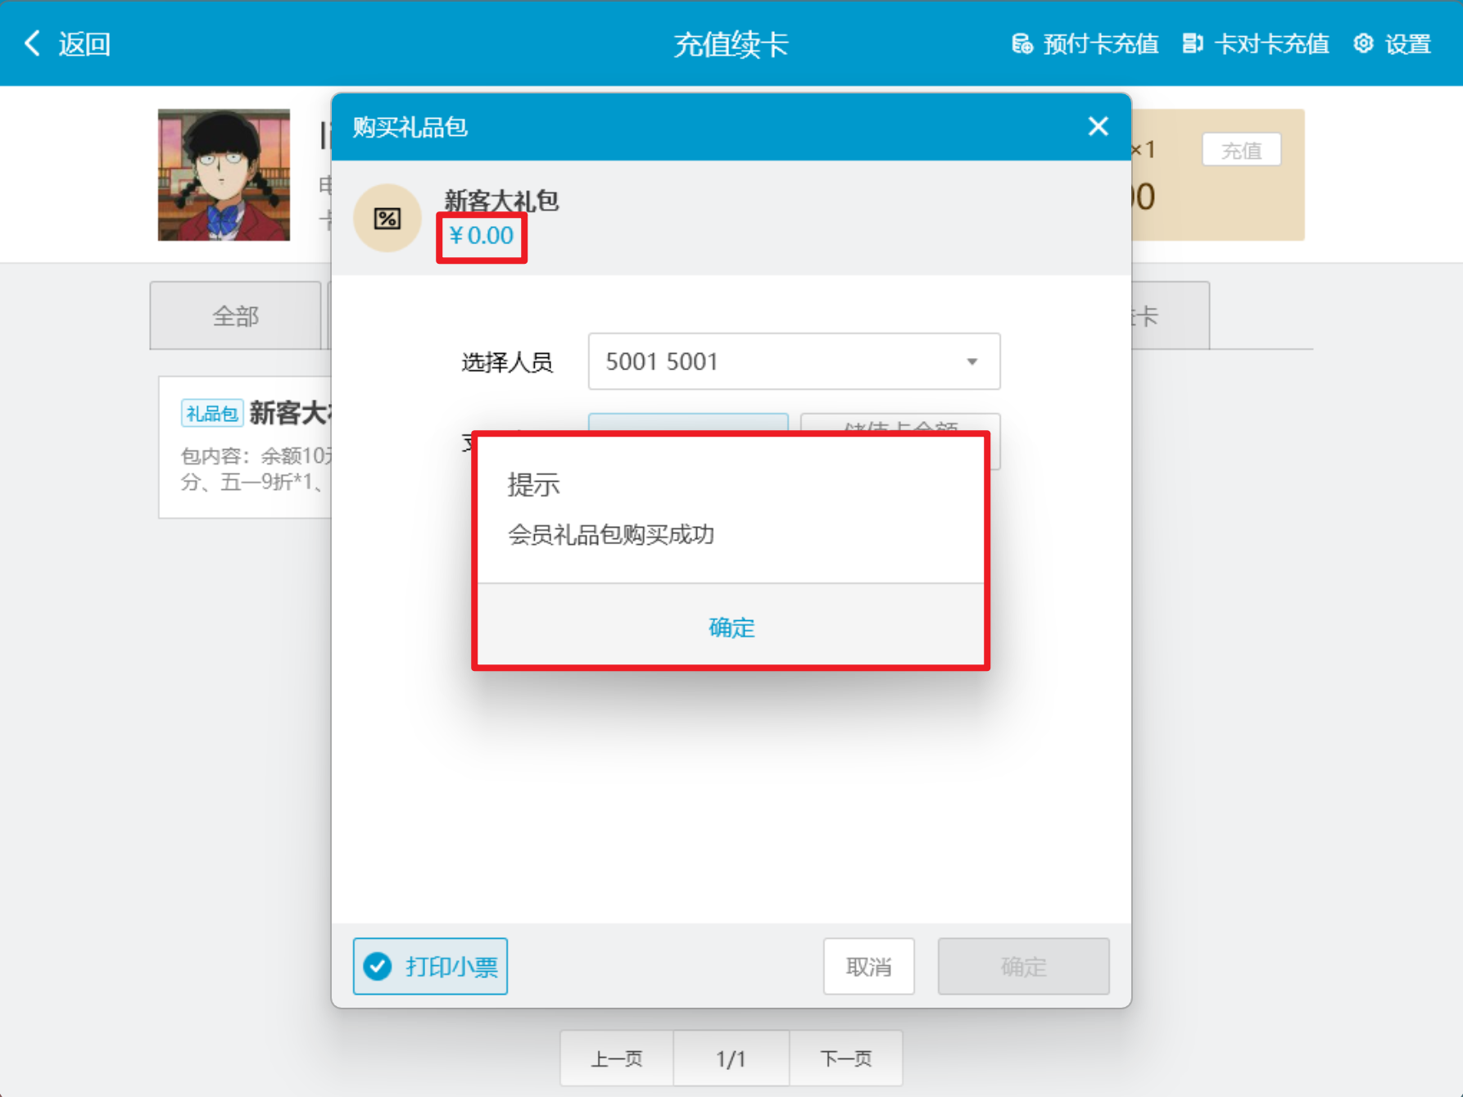
相关功能手册：
- 会员管理

20. 新版交接班新增实缴金额统计
场景/问题：
功能说明：本地默认模版新增【实缴现金】显示
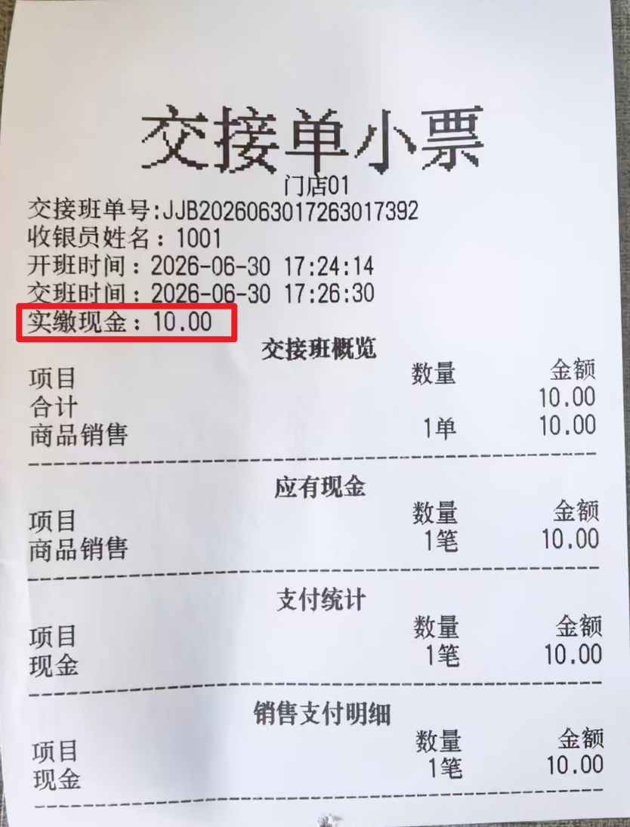
相关功能手册：
- 交接班与日结

21. 出库功能，增加确认权限控制
场景/问题：前台出库—出库权限中，提交出库单需要增加提交出库单和提交并确认出库的权限管控。
前置条件：云端收银员权限设置【确认出货】
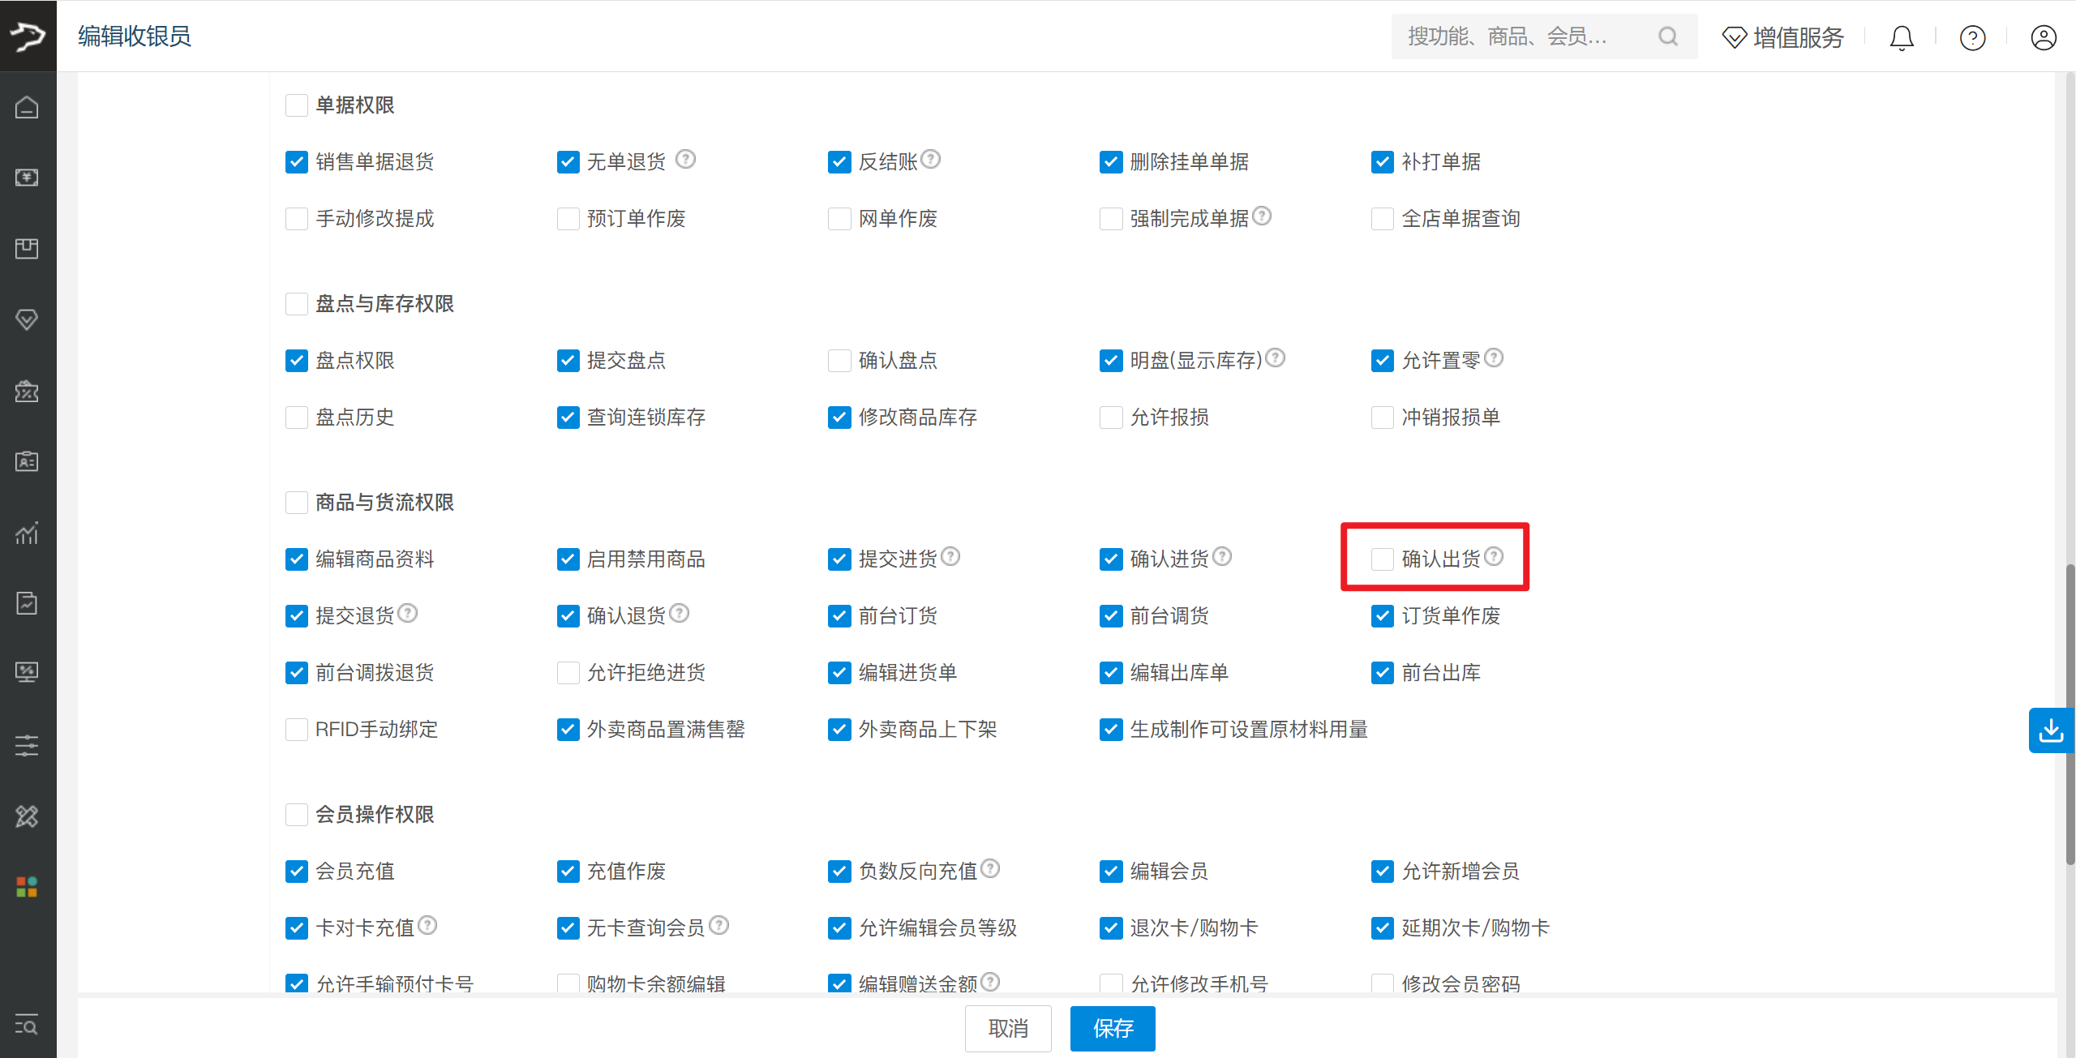
功能说明：
1）员工有【确认出货】权限
- 点击【提交出库单】：提交成功；
- 点击【直接出库】：出库成功； 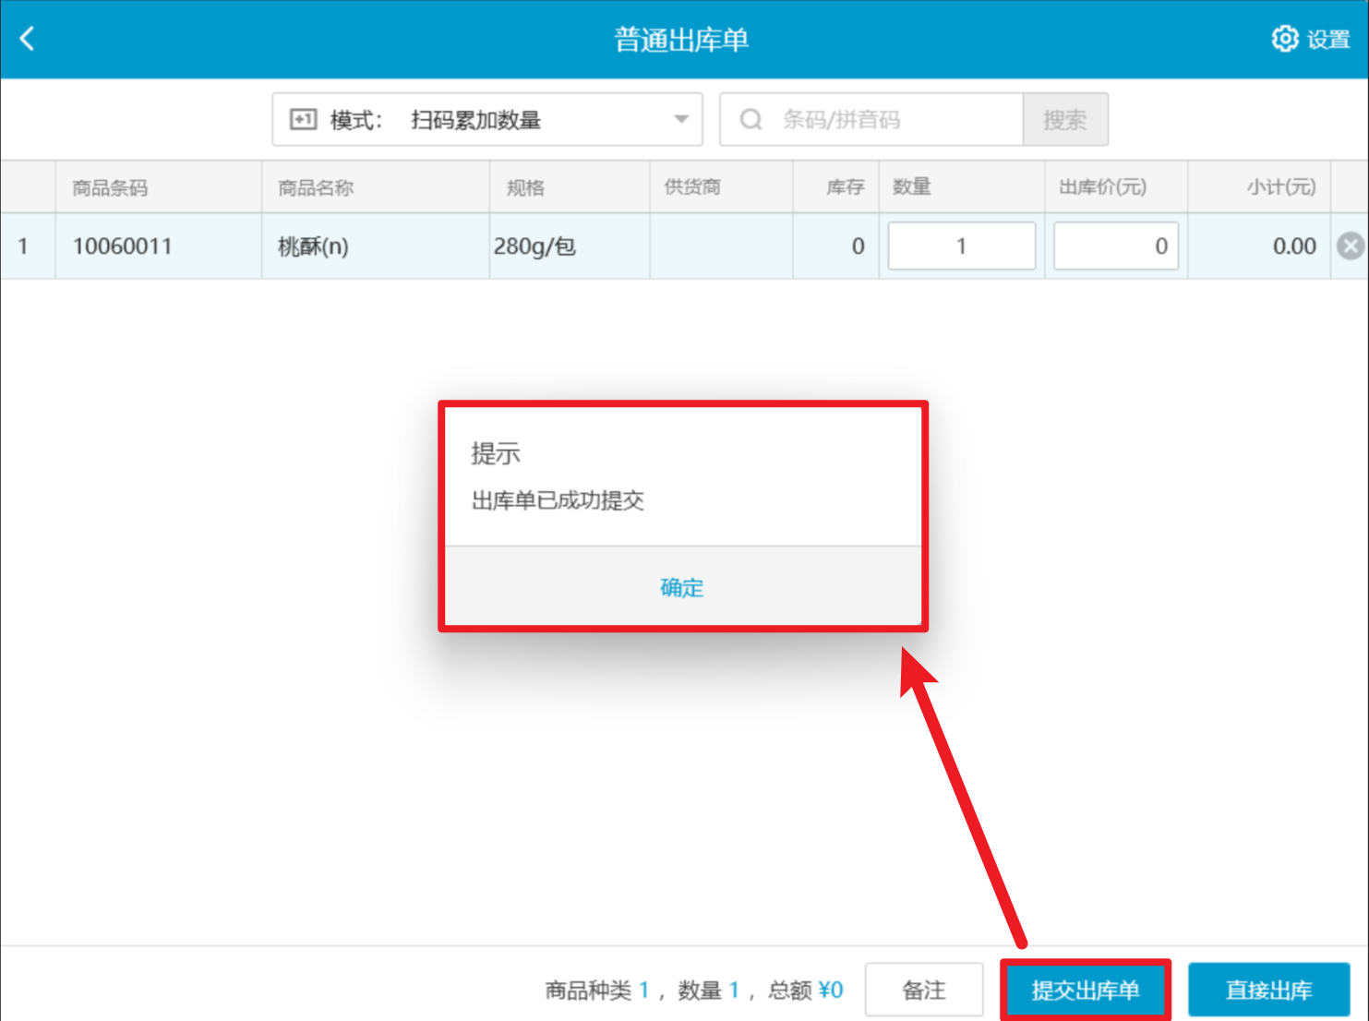 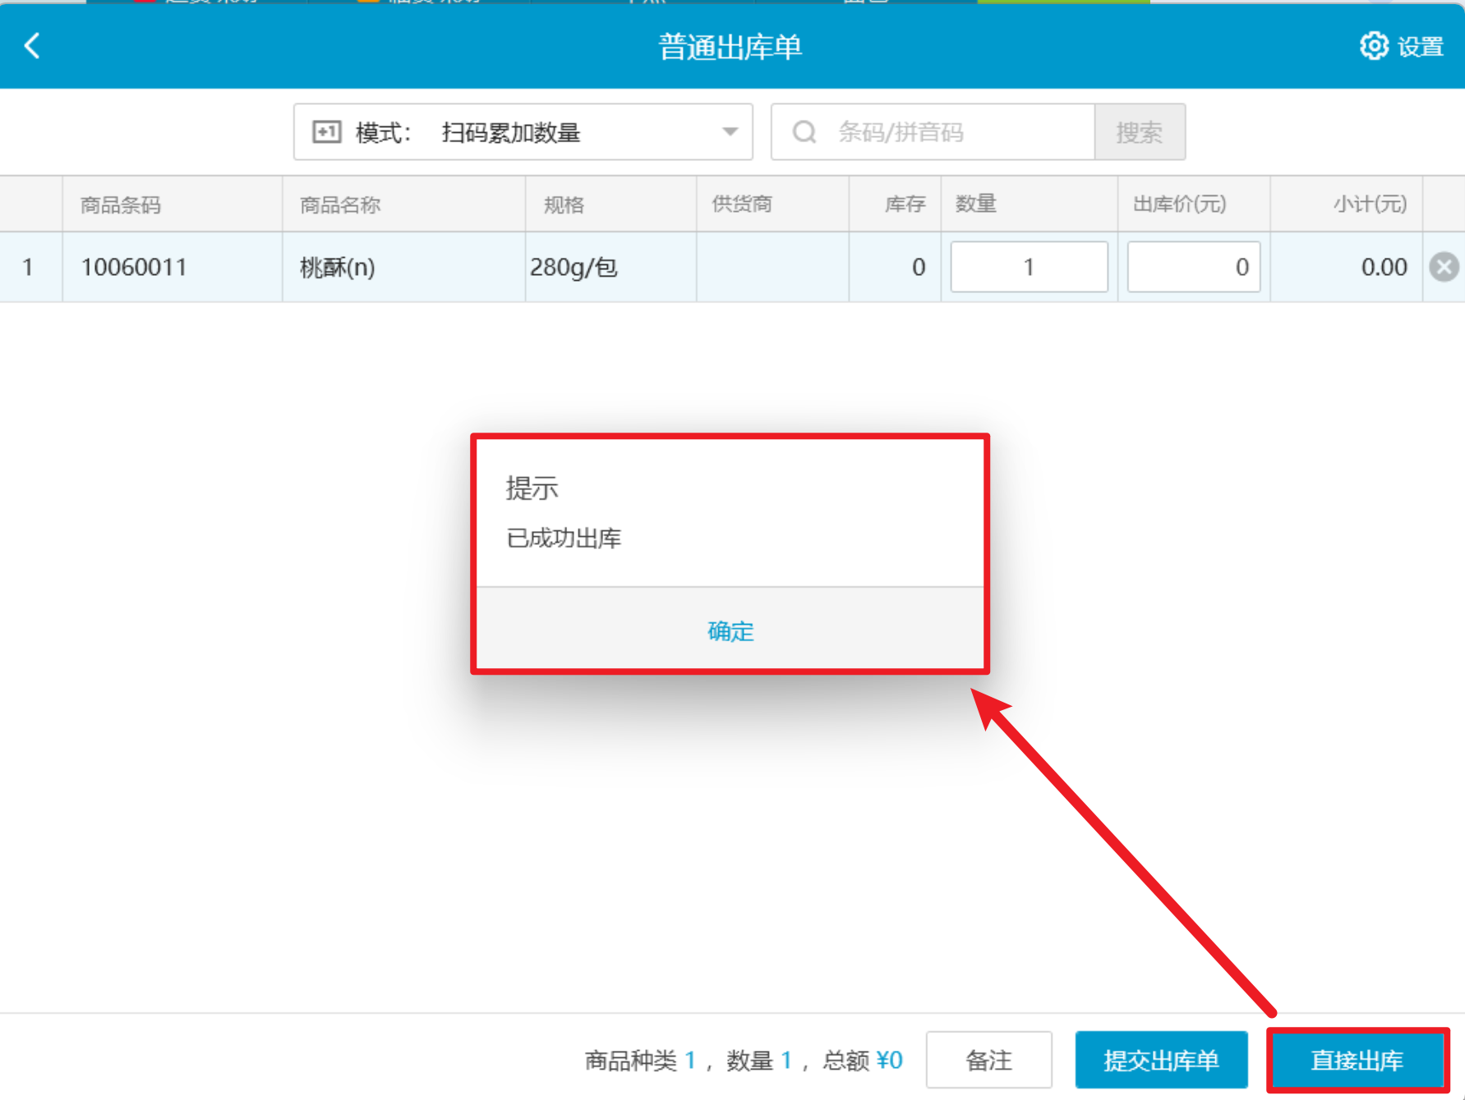
2）员工无【确认出货】权限
- 点击【提交出库单】：提交成功；
- 点击【直接出库】：出库失败，弹窗授权；
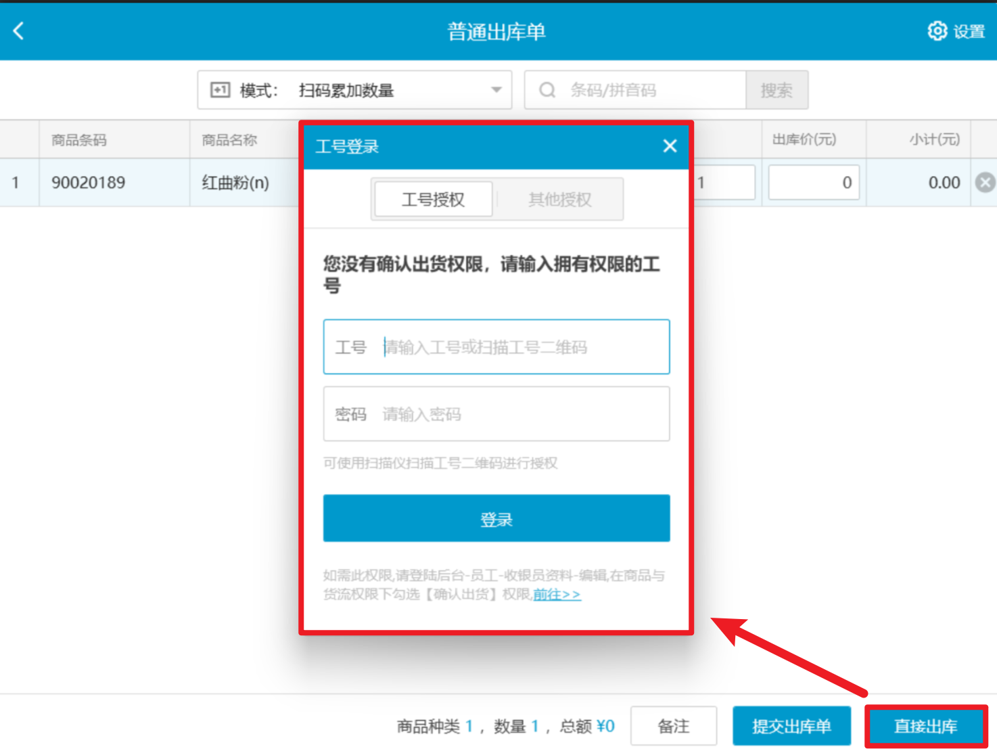
相关功能手册：
- 出库

22. 出库功能优化搜索，搜索和弹窗搜索保持一致
场景/问题：
功能说明：搜索和弹窗搜索保持一致，不会出现搜索弹窗后，商品跳动的情况
相关功能手册：
- 出库

23. 新系统设置开放条码秤功能
场景/问题：
功能说明：新系统设置开放条码秤功能
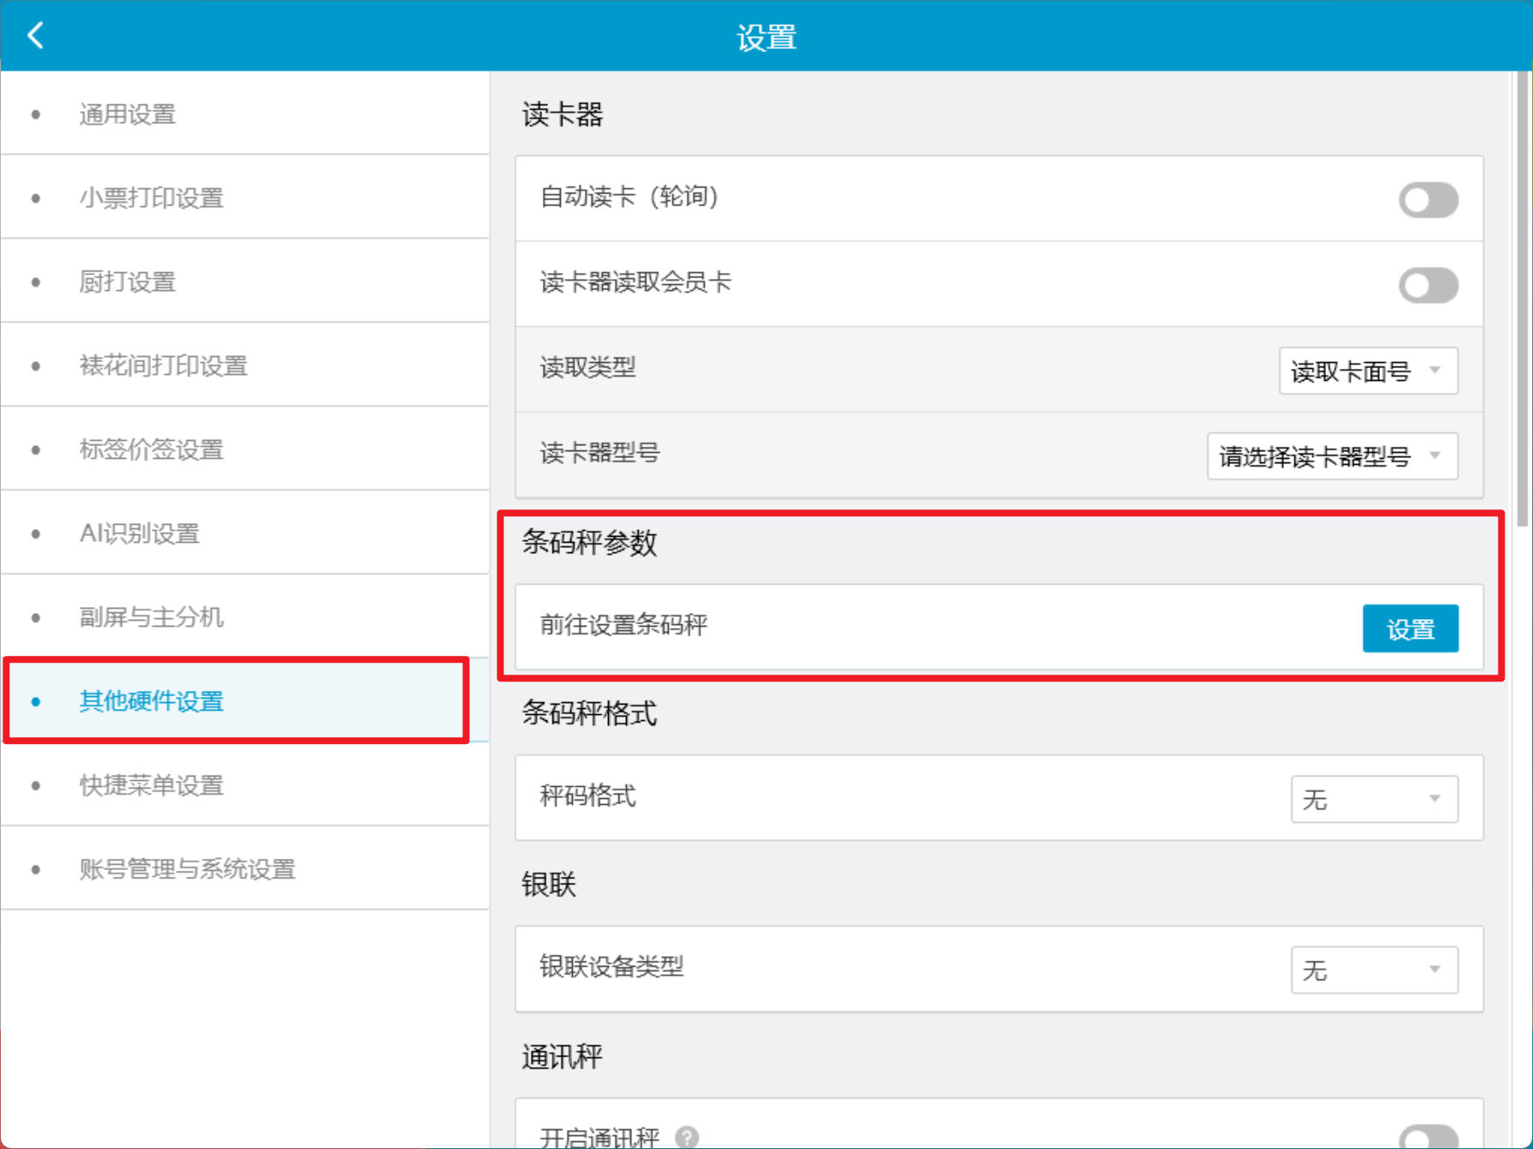
相关功能手册：
- 系统设置
- 中式烘焙称重

24. 交接班和日结默认模版需要区分不同的尺寸
场景/问题：58、80、110 三个尺寸的默认模板要分别处理，否则打印的金额换行会有问题
功能说明：已调整
相关功能手册：
- 交接班与日结

25. 高级小票-配送小票，新增参数 #{收货人模糊电话}
场景/问题：客户是指定地点自提模式，现在显示完整的手机号，属于个人隐私，顾客会介意
功能说明：配送小票服模板新增参数#{收货人模糊电话}（云端未开发，无法验证）
相关功能手册：
- 网络订单
- 系统设置

26. 支付3.0界面，预付卡查询界面新增查询按钮
场景/问题：
功能说明：
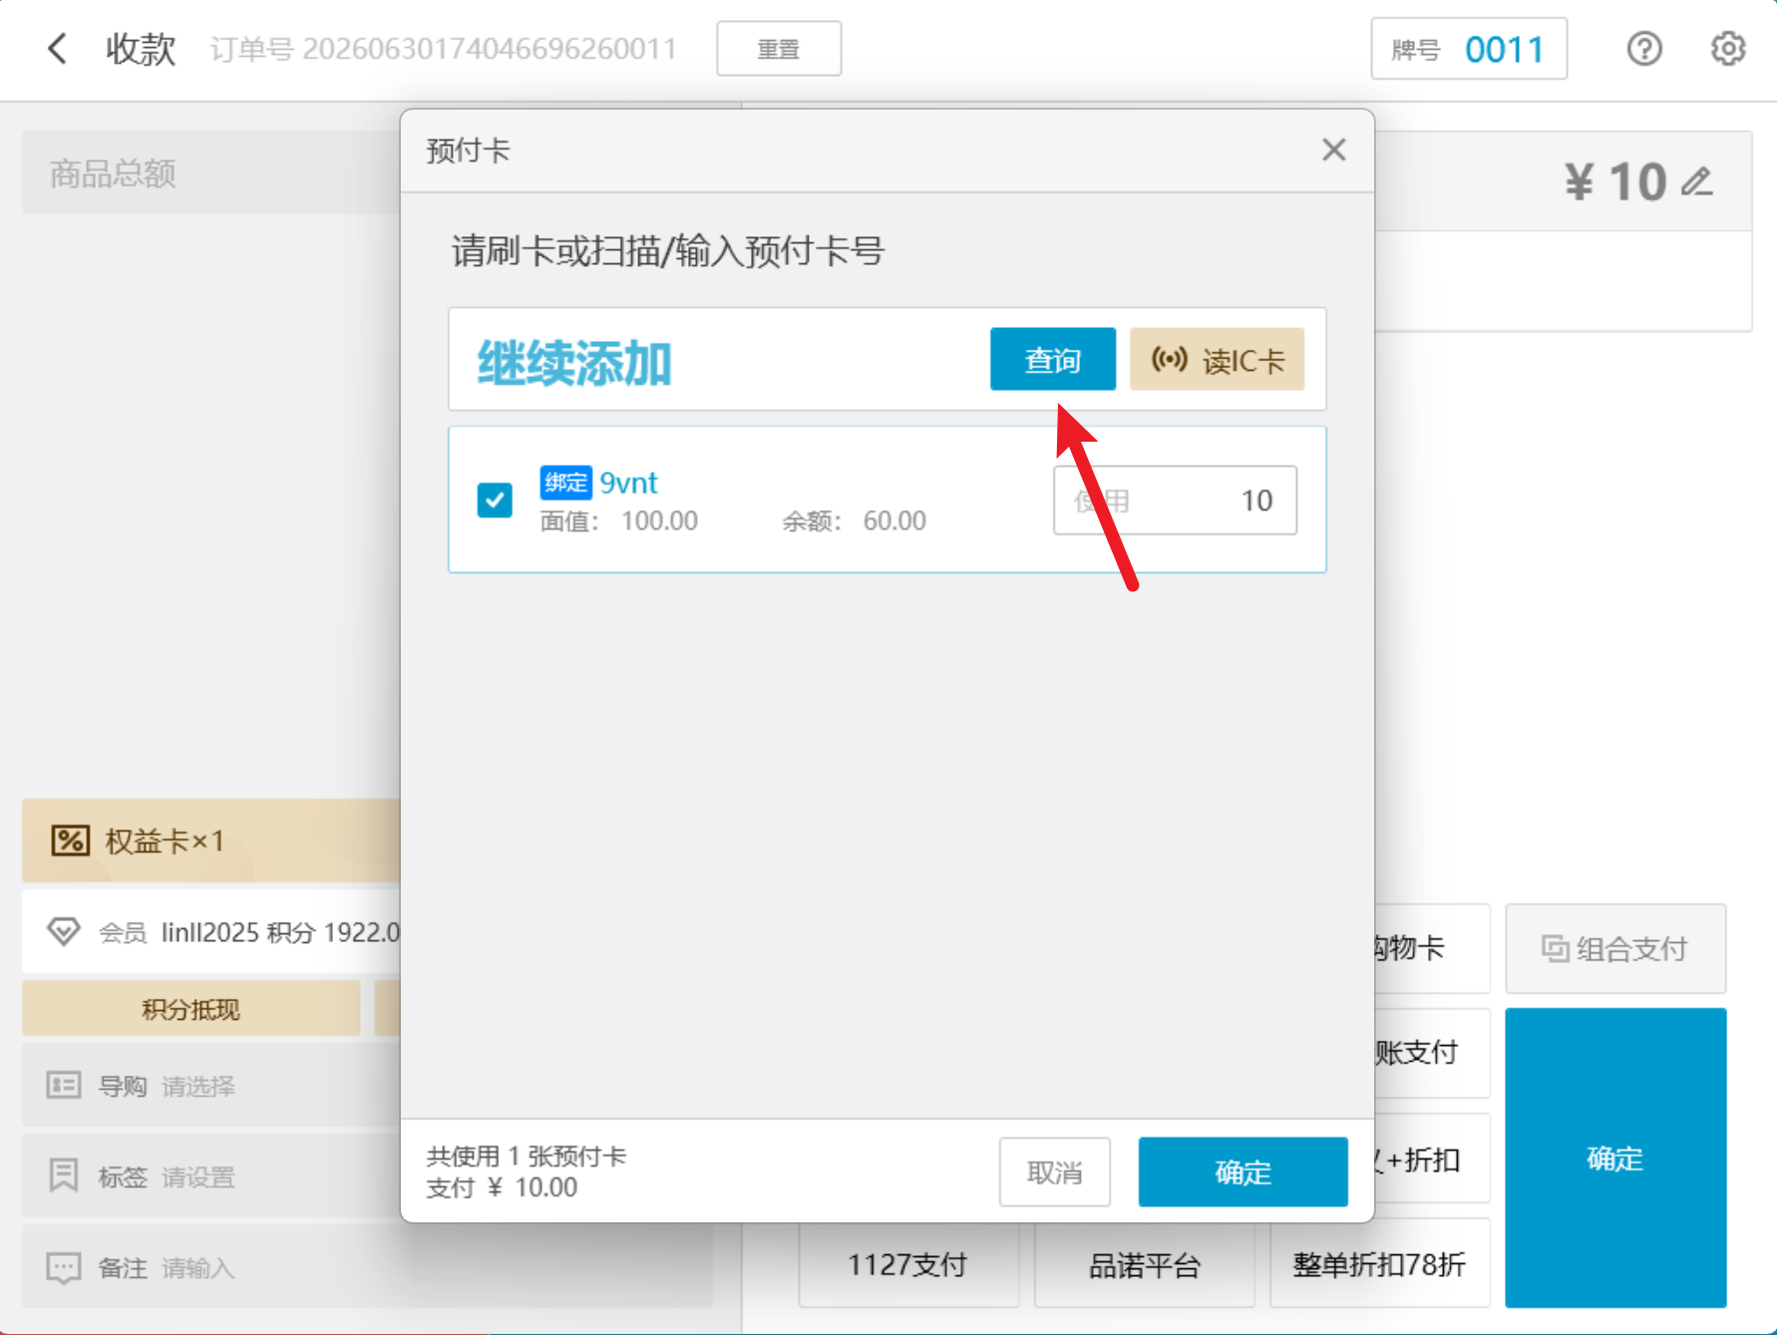
相关功能手册：
- 收款
- 预付卡

27. 支付3.0界面，会员搜索界面优化
场景/问题：收银界面搜索选择会员后【正常是直接选择对应会员】，但系统仍会弹出软件键盘，必须要关闭弹窗后才能选择会员
功能说明：
- 输入会员号，按【回车】：查询成功，直接选中会员，不弹出软键盘；
- 输入会员号，点击【搜索】：查询成功，直接选中会员，不弹出软键盘；
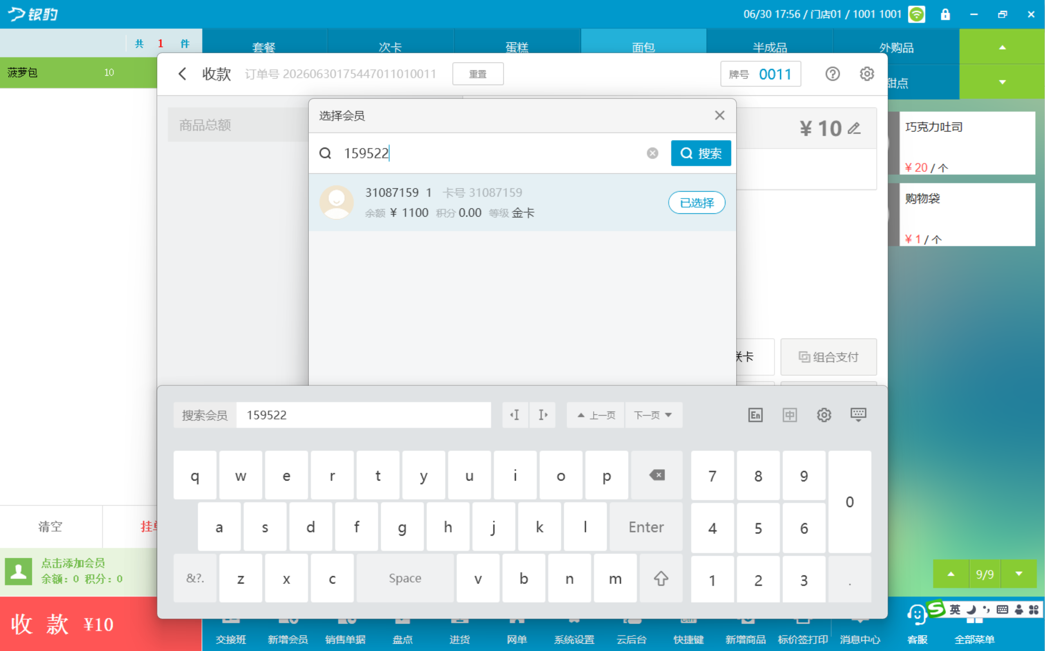
相关功能手册：
- 会员管理
- 收款

28. 支付响应慢优化
场景/问题：
功能说明：
相关功能手册：
- 收款

29. 商品数量异常，添加日志观察
场景/问题： 销售单据数量与实际点单数量对不上
功能说明：商品数量异常，添加日志观察
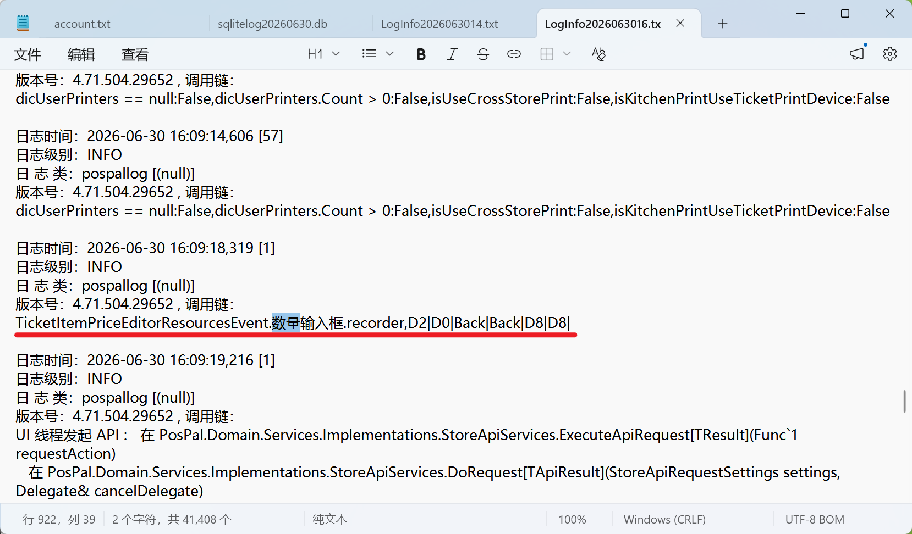

30. 修复预订单称重商品数量无法编辑小数点问题
场景/问题：旧版称重商品支持输入小数，新版也需要兼容
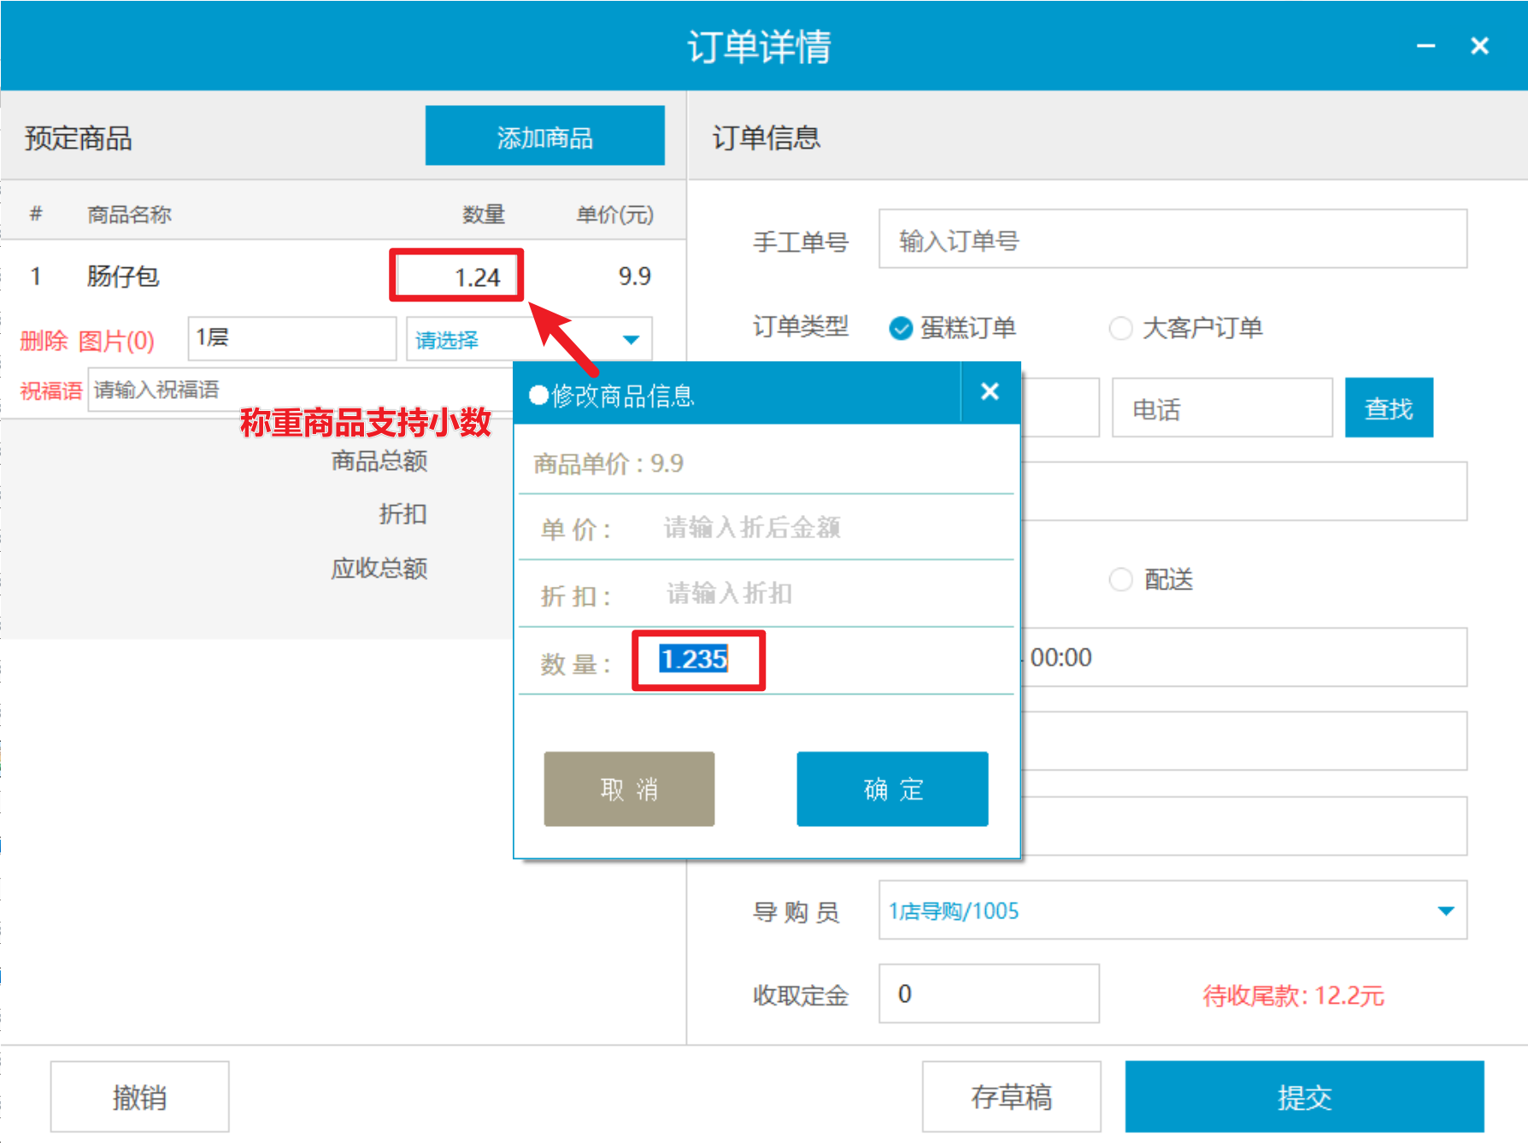
功能说明：已修复
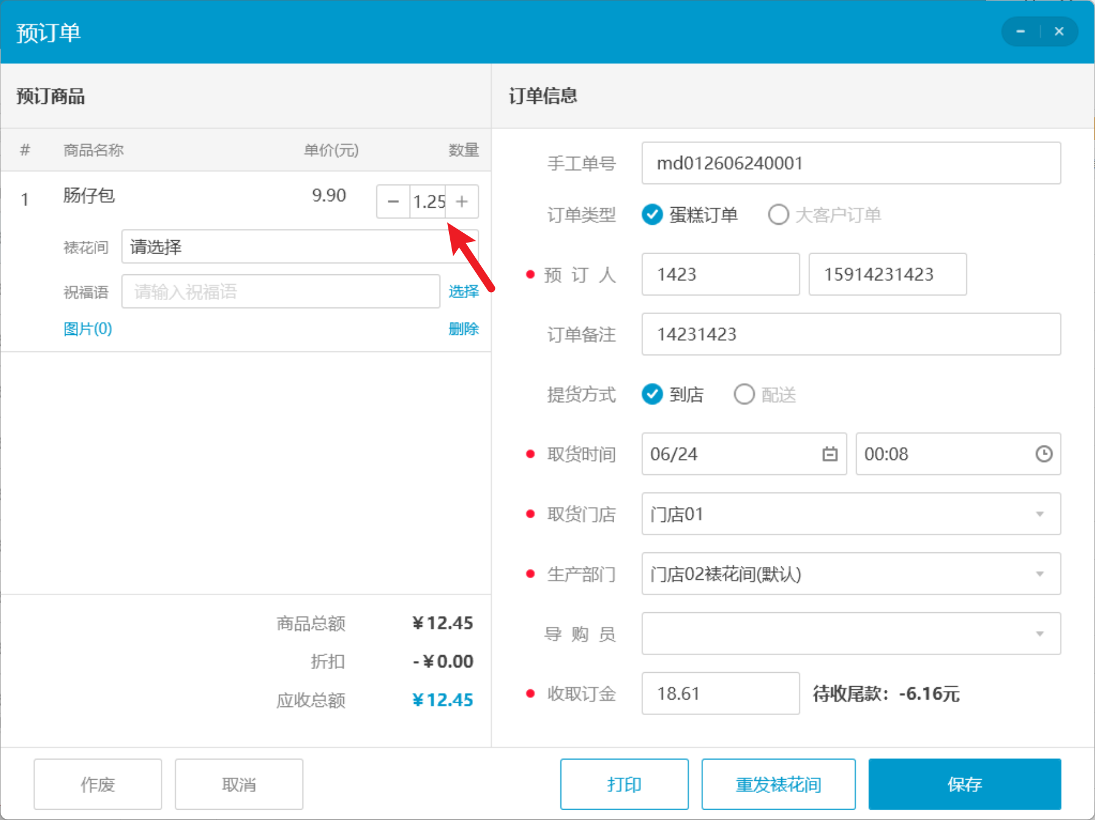
相关功能手册：
- 预订单
- 中式烘焙称重

31. 修复销售单据补打收银小票无法打印出电子发票二维码问题
场景/问题：
功能说明：已修复
相关功能手册：
- 销售单据

32. 修复前台进入盘点选择分类盘点分类加载不全问题
场景/问题：前台进入盘点选择分类盘点分类加载不全
功能说明：优化搜索和分类展示逻辑
相关功能手册：
- 盘点

33. 修复销售单据条码展示出错和界面重叠问题
场景/问题：
功能说明：已修复
相关功能手册：
- 销售单据

34. 修复AI上传备份失败问题
场景/问题：
功能说明：已修复
相关功能手册：
- AI识别（半自助）

35. 修复出库功能搜索商品，图片导致内存溢出问题
场景/问题：出库功能模糊搜索报错
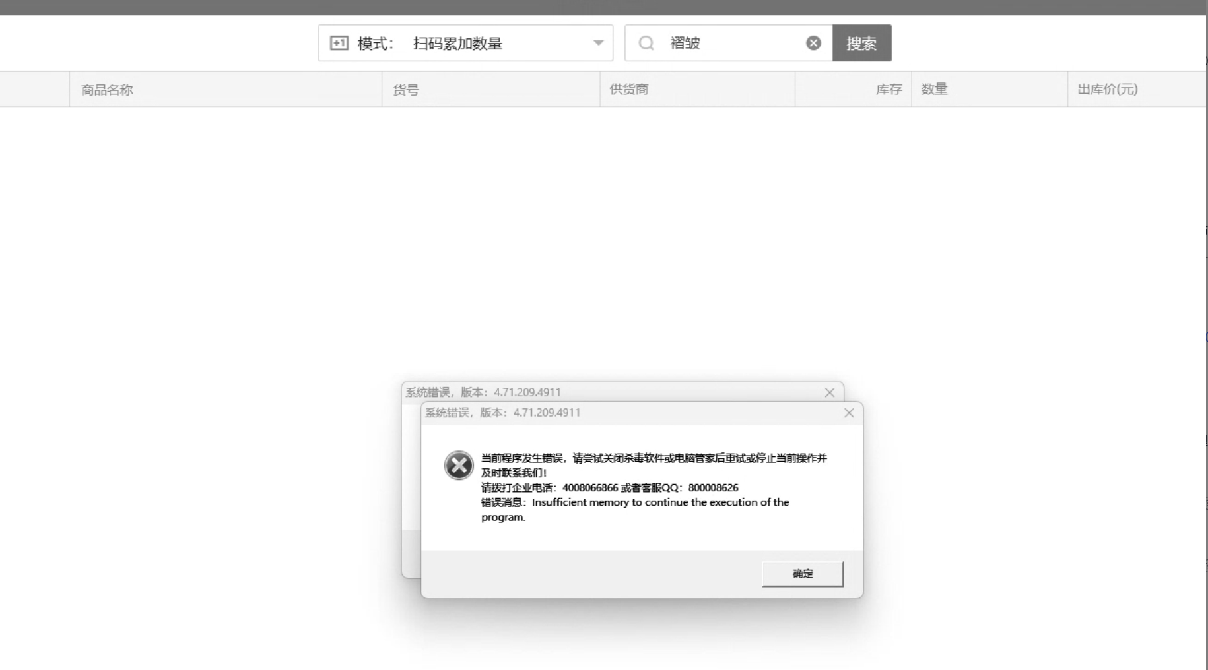
功能说明：已修复
相关功能手册：
- 出库

36. 修复副屏套餐原始单价展示错误问题
场景/问题：商品套餐价设置8元，商品原价4.5元商品任选两件，副屏的应付金额和单价统计不正确，显示单价为小计的48
功能说明：已修复

37. 修复商品表生产日期数值异常导致单据无法提交的问题
场景/问题：
功能说明：

38. 修复程序启动后直接操作同步数据偶发出现卡死问题
场景/问题：
功能说明：已修复

39. 修复新版日结小票项目合计金额的合计换行问题
场景/问题：合计换行问题
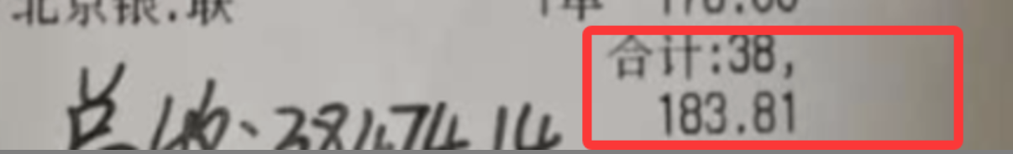
功能说明：已修复
相关功能手册：
- 交接班与日结

40. 修复windowstyle界面异常问题
场景/问题：
功能说明：已修复

41. 修复UI线程上发起API调用问题
场景/问题：
功能说明：已修复

